

การจัดการทรัพย์สินของราชการ
ของบริจาค การจัดเก็บของกลาง
และการายงานผล

สารบัญ
เรื่อง หน้า
ประกาศสถานีตำรวจภูธรวังตะเฆ่
เรื่อง มาตรการการจัดการทรัพย์สินของราชการ ของบริจาค และการจัดเก็บของกลาง
และสำนวนการสอบสวนคดีอาญาและคดีจราจร………………………………………………………………………………..1 – 7
แนวทางการจัดการทรัพย์สินของราชการและของบริจาค…………………………………………………………………...8 – 14 ขั้นตอนปฏิบัติในการรับของบริจาค.............................................................................................................15 – 18 แนวทางเผยแพร่เสริมสร้างความรู้ ความเข้าใจ ในการใช้ทรัพย์สินของราชการ
และของบริจาค ได้อย่างถูกต้อง...................................................................................................................19 – 23
การจัดเก็บของกลาง....................................................................................................................................24 – 30
การเก็บของกลางทั่วไป................................................................................................................................31 – 35 ประมวลระเบียบการตำรวจไม่เกี่ยวกับคดี...................................................................................................36 – 37
ของกลางที่มีการปฏิบัติเป็นพิเศษ................................................................................................................38 – 41
การจัดเก็บสำนวนคดีอาญา จราจร.............................................................................................................42 – 43 มาตรการปิด – เปิดสถานที่เก็บอาวุธปืนและกระสุนคงคลังของทางราชการ..............................................44 – 45


ประกาศสถานีตำรวจภูธรวังตะเฆ่
เรื่อง มาตรการการจัดการทรัพย์สินของราชการของบริจาค และการจัดเก็บของกลาง
และสำนวนการสอบสวนคดีอาญาและคดีจราจร

ด้วยสถานีตำรวจภูธรวังตะเฆ่ มีความมุ่งมั่นในการบริหารและจัดการจัดการทรัพย์สินของราชการของบริจาค และการจัดเก็บของกลาง และสำนวนการสอบสวนคดีอาญาและคดีจราจร เพื่อให้มีการจัดเก็บการเบิก -จ่าย นำไปใช้ในการปฏิบัติงานของเจ้าหน้าที่ตำรวจเป็นไปอย่างโปร่งใส มีประสิทธิภาพ คุ้มค่า และเกิดประโยชน์สูงสุดในเชิงภารกิจของสำนักงานตำรวจแห่งชาติ
ในการนี้จึงได้กำหนดจัดทำมาตรการจัดการทรัพย์สินของราชการ ของบริจาค และการจัดเก็บของ กลาง และสำนวนการสอบสวนคดีอาญาและคดีจราจร เพื่อเป็นแนวทางปฏิบัติในการจัดการทรัพย์สินของราชการ และของบริจาคสำหรับให้เจ้าหน้าที่ตำรวจถือปฏิบัติโดยทั่วกัน
ข้อ 1 ประกาศฉบับนี้
“สถานีตำรวจ” หมายความว่า สถานีตำรวจภูธรวังตะเฆ่
“ทรัพย์สินของราชการ” หมายความว่า พัสดุที่อยู่ในความครอบครองดูแลของส่วนราชการหรือหน่วยงาน นั้น ๆ และต้องมีการบริหารพัสดุ ตามมาตรา 113 ของพระราชบัญญัติการจัดซื้อจัดจ้างและบริหารพัสดุภาครัฐ พ.ศ. 2560
“พัสดุ” หมายความว่า วัสดุ ครุภัณฑ์ของสถานีตำรวจภูธรที่มีไว้เพื่อใช้ร่วมกันเพื่อประโยชน์ของทางราชการ
“วัสดุ” หมายความว่า สิ่งของที่มีลักษณะโดยสภาพไม่คงทนถาวรหรือตามปกติมีอายุการใช้งานไม่นาน สิ้นเปลือง หมดไป หรือเปลี่ยนสภาพในระยะเวลาอันสั้น
“ครุภัณฑ์” หมายความว่า สิ่งของที่มีลักษณะโดยสภาพคงทนถาวร หรือตามปกติมีอายุการ ใช้งานนานไม่สิ้นเปลืองหมดไป หรือเปลี่ยนสภาพไปในระยะเวลาอันสั้น ได้แก่ ที่ดินและสิ่งก่อสร้าง, ครุภัณฑ์ สำนักงาน, ครุภัณฑ์ยานพาหนะและขนส่ง, ครุภัณฑ์ไฟฟ้าและวิทยุ, ครุภัณฑ์โฆษณาและเผยแพร่, ครุภัณฑ์ การเกษตร, ครุภัณฑ์งานบ้านงานครัว, ครุภัณฑ์คอมพิวเตอร์. ครุภัณฑ์วิทยาศาสตร์และการแพทย์, ครุภัณฑ์ก่อสร้าง, ครุภัณฑ์การศึกษา,ครุภัณฑ์โรงงาน,ครุภัณฑ์สำรวจ,ครุภัณฑ์กีฬา,ครุภัณฑ์สนาม,ครุภัณฑ์ดนตรีและนาฏศิลป์, ครุภัณฑ์อาวุธ, สินทรัพย์ไม่มีตัวตน เช่น Software เป็นต้น
“ยุทธภัณฑ์” หมายความว่า อาวุธปืน เครื่องกระสุนปืน รวมถึงศาสตราภัณฑ์เครื่องอุปกรณ์ของอาวุธ หรือเครื่องมือ เครื่องใช้วัตถุสิ่งขอที่เกี่ยวข้องที่ใช้ในราชการของสถานีตำรวจภูธรวังตะเฆ่
“คลังอาวุธปืน” หมายถึง สถานที่เก็บรักษาอาวุธปืน และเครื่องกระสุนปืนของสถานีตำรวจ ภูธรวังตะเฆ่
“ของกลาง” หมายความว่า วัตถุใด ๆ หรือทรัพย์สิน ซึ่งตกมาอยู่ในความคุ้มครองของเจ้าพนักงาน โดยอำนาจแห่งกฎหมายหรือโดยหน้าที่ในทางราชการ และได้ยึดไว้เป็นของกลางเพื่อพิสูจน์ในทางคดีหรือ เพื่อจัดการอย่างอื่นตามกฎหมาย
“รถยนต์ของทางราชการ” หมายความว่า รถยนต์และรถจักรยานยนต์ที่ได้รับการจัดสรรจากสำนักงานตำรวจแห่งชาติ เพื่อใช้ในการปฏิบัติราชการ และให้หมายความรวมถึงรถยนต์เช่าที่สำนักงานตำรวจจัดสรรให้ใช้ในราชการ รถยนต์รวมทั้งรถยนต์และจักรยานยนต์ที่บุคคลหรือนิติบุคคลมอบให้มาเพื่อวัตถุประสงค์การกุศลและ/หรือเพื่อสงเคราะห์เหตุอย่างใดอย่างหนึ่ง
“ของบริจาค” หมายความว่า เงินหรือพัสดุที่มีผู้มอบให้แก่สถานีตำรวจภูธรวังตะเฆ่ เพื่อใช้ในกิจการของสถานีตำรวจภูธรวังตะเฆ่ โดยระบุวัตถุประสงค์ไว้ชัดเจน
“ผู้ยืม” หมายความว่า ข้าราชการตำรวจในสังกัดสถานีตำรวจภูธรวังตะเฆ่
“ผู้ให้ยืม” หมายความว่า ผู้มีอำนาจอนุมัติให้ยืม
“ผู้มีอำนาจอนุมัติให้ยืม” หมายความว่า ผู้กำกับการสถานีตำรวจภูธรวังตะเฆ่ หรือหัวหน้างานพัสดุ หรือเจ้าหน้าที่อื่นที่หัวหน้าสถานีผู้ให้ยืมมอบหมาย
“ของกลาง” หมายความว่า วัตถุใด ๆ หรือทรัพย์สินซึ่งตกมาอยู่ในความคุ้มครองของเจ้าพนักงาน โดยอำนาจแห่งกฎหมายหรือโดยหน้าที่ในทางราชการ และได้ยึดไว้เป็นของกลางเพื่อพิสูจน์ในทางคดีหรือเพื่อจัดการอย่างอื่นตามกฎหมาย
“สำนวนการสอบสวน” หมายความว่า บรรดาสรรพเอกสารทุกชนิดที่เกี่ยวข้องกับคดีที่พนักงานสอบสวนได้รวบรวมไว้ เช่น บันทึกคำให้การที่พนักงานสอบสวนหรือเจ้าพนักงานอื่นเป็นผู้ทำเอกสารที่ยื่นเป็นพยาน คำร้องทุกข์หรือคำกล่าวโทษที่ยื่นต่อเจ้าพนักงาน เพื่อประสงค์ทราบข้อเท็จจริงและพฤติการณ์ต่าง ๆ อันเกี่ยวกับความผิดที่ถูกกล่าวหา เพื่อที่จะรู้ตัวผู้กระทำความผิดและพิสูจน์ให้เห็นความความผิดหรือความบริสุทธิ์ของผู้ต้องหา
“สำนวนคดีอาญาทั่วไป” หมายความว่า สำนวนการสอบสวนคดีที่กล่าวหาว่าผู้ใดกระทำตามประมวลกฎหมายอาญา และกฎหมายอื่นที่มีโทษทางอาญายกเว้นคดีจราจรทางบก
“สำนวนคดีจราจรทางบก” หมายความว่า สำนวนการสอบสวนคดีที่กล่าวหาผู้ใดขับรถ ในทางโดยประมาทเป็นเหตุให้เกิดอันตรายแก่ชีวิต และหรือทรัพย์สินของผู้อื่น ซึ่งเป็นความผิดตามพระราชบัญญัติ จราจรทางบก พ.ศ.๒๕๒๒ มาตรา ๔๓(๔) และมาตรา ๗๘ ประมวลกฎหมายอาญา มาตรา ๓๙๑ มาตรา ๓๐๐ และมาตรา ๒๙๑
“สำนวนชันสูตรพลิกศพ” หมายความว่า สำนวนการสอบสวนชันสูตรพลิกศพที่ได้ ดำเนินการตามประมวลกฎหมายวิธีพิจารณาความอาญา มาตรา ๑๕๐ ซึ่งไม่ใช่สำนวนคดี เพียงแต่ให้นำบทบัญญัติ ว่าด้วยการสอบสวนตามประมวลกฎหมายวิธีพิจารณาความอาญาใช้โดยอนุโลม
“สำนวนไม่ปรากฎว่าผู้ใดเป็นผู้กระทำความผิด” หมายความว่า สำนวนคดีที่ไม่ปรากฏว่าผู้ใด เป็นผู้กระทำความผิด ตามประมวลกฎหมายวิธีพิจารณาความอาญา มาตรา ๑๔๐(๑) รวมทั้งคดีที่ไม่รู้จักชื่อ ชื่อสกุล และมีตำหนิรูปพรรณไม่เพียงพอที่จะเขียนภาพเหมือนผู้กระทำความผิดเพื่อขอให้ศาลออกหมายจับได้
“สำนวนคดีรู้ตัวผู้กระทำความผิด” หมายความว่า สำนวนคดีที่รู้จักชื่อ ชื่อสกุล หรือรู้จักชื่อแต่ไม่รู้จักชื่อสกุล หรือไม่รู้จักชื่อ ชื่อสกุล แต่มีตำหนิรูปพรรณเพียงพอที่จะเขียนภาพเหมือนผู้กระทำความผิดเพื่อขอให้ศาลออก หมายจับได้
“หัวหน้าหน่วยพัสดุ” หมายถึง ผู้กำกับการสถานีตำรวจภูธรวังตะเฆ่ มีหน้าที่ เกี่ยวกับ การควบคุมพัสดุ หรือข้าราชการตำรวจซึ่งผู้กำกับการสถานีตำรวจภูธรวังตะเฆ่ แต่งตั้งให้เป็นหัวหน้างานพัสดุ มีหน้าที่ควบคุมและสั่งจ่ายพัสดุตามระเบียบสำนักนายกรัฐมนตรีว่าด้วยการพัสดุ พ.ศ. 2535 และที่แก้ไขเพิ่มเติม ข้อ ๑๕๓ วรรคสาม
“เจ้าหน้าที่พัสดุ” หมายถึง เจ้าหน้าที่ซึ่งดำรงตำแหน่งที่มีหน้าที่เกี่ยวกับการพัสดุ หรือผู้ได้รับแต่งตั้ง จากผู้กำกับการสถานีตำรวจภูธรวังตะเฆ่ ให้มีหน้าที่หรือปฏิบัติงานเกี่ยวกับการพัสดุ
“การควบคุม” หมายถึง การลงบัญชีวัสดุหรือทะเบียนคุมทรัพย์สิน การเก็บรักษาพัสดุ การเบิกพัสดุ การจ่ายพัสดุกำรลงบัญชีหรือทะเบียนพัสดุ หมายถึง การบันทึกรายละเอียดการรับหรือจ่ายในบัญชีหรือ ทะเบียนโดยจำแนกแต่ละประเภท/ชนิด แต่ละรายการของพัสดุ
“การเก็บรักษาพัสดุ” หมายถึง การจัดเก็บรักษาพัสดุให้ปลอดภัย เป็นระเบียบเรียบร้อยถูกต้อง ครบถ้วน ตรงตามบัญชีหรือทะเบียน
“การเบิกพัสดุ” หมายถึง การที่หน่วยงานต้องการใช้พัสดุแจ้งความประสงค์ขอเบิกพัสดุเพื่อใช้ใน ราชการต่อหัวหน้าหน่วยพัสดุ
“การจ่ายพัสดุ” หมายถึง การที่หัวหน้าหน่วยพัสดุอนุมัติจ่ายพัสดุให้แก่หน่วยงานที่แจ้งความ ประสงค์ขอเบิกพัสดุ
“การซ่อมบำรุง” หมายถึงการกระทำใด ๆ ที่มุ่งหมายจะรักษาสิ่งอุปกรณ์ให้อยู่ในสภาพใช้การได้ หรือจะทำให้สิ่งอุปกรณ์ดังกล่าวที่ชำรุดให้กลับคืนสภาพใช้การได้
“การจำหน่าย” หมายถึง การตัดยอดสิ่งอุปกรณ์ออกจากความรับผิดชอบเนื่องจากสูญไปใช้หมดไป ชำรุดเสียหายจนไม่สามารถซ่อมคืนสภาพได้อย่างคุ้มค่า เสื่อมสภาพจนใช้งานไม่ได้ หรือสูญหาย เกิน ความต้องการหรือเป็นของล้าสมัย ไม่ใช้ราชการต่อไป
“การจำหน่ายเป็นสูญ” หมายถึง การจำหน่ายในกรณีที่สิ่งอุปกรณ์สูญไปโดยไม่ปรากฏตัว ผู้รับผิดชอบ หรือมีตัวผู้รับผิดชอบแต่ไม่สามารถชดใช้ตามระเบียบกระทรวงการคลังว่าด้วย ความรับผิดทางแพ่ง ของ เจ้าหน้าที่ส่วนราชการได้ หรือมีสิ่งอุปกรณ์อยู่ แต่ไม่สามารถขาย แลกเปลี่ยน โอน แปรสภาพ หรือทำลายได้ ในกรณี ที่ไม่สามารถนำซากสิ่งอุปกรณ์กลับมาได้สิ่งอุปกรณ์นั้นสูญไปไม่มีซากเหลืออยู่ให้เห็น และในกรณีที่ ผู้รับผิดชอบ ชดใช้ถึงแก่กรรม เนื่องจากการปฏิบัติราชการสนามคราวนั้น ให้ถือว่าหาผู้รับผิดชอบชดใช้ไม่ได้
“การรับ” หมายถึง การดำเนินกรรมวิธีเพื่อเข้าครอบครองสิ่งอุปกรณ์ที่ได้มาจากการจัดหา
“การตรวจสอบพัสดุประจำปี” หมายถึง การตรวจสอบการรับ – จ่ายพัสดุงวดตั้งแต่วันที่ 1 ตุลาคมของปีก่อนจนถึงวันที่ ๓๐ กันยายนของปีปัจจุบันและการตรวจนับพัสดุคงเหลือ ณ วันที่ ๓๐
ข้อ 2 นอกเหนือจากการยืมวัสดุตามระเบียบกระทรวงการคลังว่าด้วยการจัดซื้อจัดจ้างและการ บริหารพัสดุภาครัฐ พ.ศ. ๒๕๖๐, ระเบียบสำนักงานตำรวจแห่งชาติว่าด้วยการเก็บของกลาง พ.ศ.2565 ที่กำหนด เรื่องแนวทางการยืมคืนการจัดเก็บของกลางการเก็บสำนวนคดีให้บุคลากรในสถานีตำรวจภูธรวังตะเฆ่ ถือปฏิบัติ ดังนี้
1. การยืมพัสดุหรือนำพัสดุไปใช้ในกิจการใด ๆ ต้องเป็นไปเพื่อประโยชน์ของทางราชการ โดยผู้ให้ยืมต้องคำนึงถึงความมีประสิทธิภาพความคุ้มค่าและเกิดประโยชน์สูงสุดในเชิงภารกิจของรัฐประกอบการ ให้ยืมด้วย
๒. ผู้ให้ยืมต้องจัดให้ผู้ยืมทำหลักฐานการยืมเป็นลายลักษณ์อักษร ตามแบบฟอร์มที่ กรมบัญชีกลาง หรือสำนักงานตำรวจแห่งขาติกำหนดทุกครั้ง
๓. ผู้ให้ยืมต้องกำหนดระยะเวลาส่งคืนพัสดุโดยปกติพึงกำหนดให้สอดคล้องกับเหตุผลความ จำเป็นในการใช้พัสดุที่ยืมนั้นทั้งนี้ระยะเวลาการยืมสูงสุดสำหรับการยืมแต่ละคราวไม่ควรเกิน ๑ เดือน นับจากวันที่ ยืมหรือระยะเวลาที่สำนักงานตำรวจแห่งชาติกำหนด แต่หากมีความจำเป็นอาจขอขยายระยะเวลาการยืมต่อไปได้ โดยดำเนินการให้มีหลักฐานการยืมที่ครอบคลุมระยะเวลายืมที่ขยายออกไป โดยนำข้อ ๒ มาใช้โดยอนุโลม
๔. กรณี พัสดุที่ยืมเกิดชำรุดเสียหาย หรือใช้การไม่ได้ หรือสูญหายไป ให้ผู้ยืมจัดการแก้ไข ซ่อมแซมให้คงสภาพเดิมโดยเสียค่าใช้จ่ายของตนเอง หรือชดใช้เป็นพัสดุประเภท ชนิด ขนาด ลักษณะและคุณภาพ อย่างเดียวกัน หรือชดใช้เป็นเงินตามราคาที่เป็นอยู่ในขณะยืม
5. เมื่อครบกำหนดยืมหากผู้ยืมยังไม่ส่งคืนพัสดุที่ยืมไปให้ผู้ให้ยืมหรือเจ้าหน้าที่ที่ได้รับ มอบหมายจากผู้ให้ยืมติดตามทวงพัสดุที่ให้ยืมไปคืนภายใน 5 วัน นับแต่วันครบกำหนด
ข้อ 3 แนวทางการใช้รถยนต์ของทางราชการ
1. ผู้ยืมขอใช้รถยนต์ของทางราชการ ดำเนินการเขียนแบบฟอร์มขออนุญาตใช้รถยนต์ของ ทางราชการเป็นลายลักษณ์อักษร เสนอผ่านเจ้าหน้าที่พัสดุ
2. เจ้าหน้าที่พัสดุตรวจสอบเอกสารและเสนอผู้กำกับการสถานีตำรวจภูธรวังตะเฆ่เพื่อพิจารณาอนุญาต/ไม่อนุญาต
3. เมื่อได้รับอนุญาตให้ยืมแล้ว ให้เจ้าหน้าที่พัสดุดำเนินการเบิกจ่ายรถยนต์ของทาง ราชการ ให้กับผู้ขอยืม ตามระเบียบที่เกี่ยวข้อง
4. ผู้ยืมต้องใช้รถยนต์ของทางราชการ ในการปฏิบัติราชการ ตามระเบียบที่สำนักงาน ตำรวจแห่งชาติกำหนดโดยเคร่งครัด
5. เมื่อเสร็จสิ้นจากการปฏิบัติหน้าที่ราชการผู้ยืมต้องนำรถยนต์ของทางราชการ มาเก็บ รักษาไว้ในสถานที่ที่กำหนด
6. ผู้ยืมต้องหมั่นทำความสะอาดและซ่อมบำรุงรักษารถยนต์ของทางราชการอย่าง สม่ำเสมอ เพื่อให้รถยนต์ของทางราชการ มีอายุการใช้งานได้ยาวนานและอยู่ในสภาพเรียบร้อยสมบูรณ์ สามารถใช้ การได้อย่างมีประสิทธิภาพ
7. ผู้ยืมรถยนต์ของทางราชการ ต้องรับผิดชอบ ในกรณีที่รถยนต์ของทางราชการ สูญหาย เพราะความประมาทเลินเล่อของผู้ยืม หรืออนุญาตให้ผู้อื่นใช้ไปนอกเหนือราชการปกติ ผู้ยืมต้องรับผิดชดใช้ค่าสินไหมทดแทนความสูญหายแม้ด้วยเหตุสุดวิสัยถ้าความเสียหายเกิดขึ้นเพราะความผิดของบุคคภายนอกผู้ยืมต้องเป็นผู้เรียกร้องค่าสินสินไหมทดแทนจากบุคคลภายนอกในนามสำนักงานตำรวจแห่งชาติ แต่ถ้าความเสียหาย เกิดขึ้นเพราะความผิดของผู้ขับขี่ซึ่งมิใช้ผู้ยืม ผู้ยืมต้องรับผิดชอบในการซ่อมแซมให้คงสภาพดีตามเดิม
8. ให้นำระเบียบความรับผิดชอบของข้าราชการในทางแพ่ง มติคณะรัฐมนตรีที่เกี่ยวข้อง กับกรณีดังกล่าวมาใช้บังคับตามประกาศนี้ด้วย
9. เมื่อผู้ยืมหมดความจำเป็นในการใช้รถยนต์ของทางราชการ หรือโยกย้ายไปดำรง ตำแหน่งที่อื่น ให้ผู้ยืมนำรถยนต์ของทางราชการส่งมอบให้กับเจ้าหน้าที่พัสดุ เพื่อดำเนินการตามจัดสรรให้กับ ข้าราชการตำรวจ ที่ย้ายมาดำรงตำแหน่งแทนเพื่อยืมไปใช้มราชการตามระเบียบต่อไป
ข้อ 4 แนวทางการใช้อาวุธปืนของทางราชการ
1. ผู้ยืมอาวุธปืนและเครื่องกระสุนปืนของทางราชการ ดำเนินการเขียนแบบฟอร์มขอเบิก - จ่าย อาวุธปืนและเครื่องกระสุนปืนของทางราชการ เสนอผ่านเจ้าหน้าที่พัสดุ
2. เจ้าหน้าที่พัสดุ ตรวจสอบเอกสาร และเสนอผู้กำกับการสถานีตำรวจภูธรวังตะเฆ่เพื่อพิจารณาอนุญาต/ไม่อนุญาต
3. เมื่อได้รับอนุญาตให้ยืมแล้ว ให้เจ้าหน้าที่พัสดุดำเนินการเบิกจ่ายอาวุธปืนและเครื่อง กระสุนปืนของทางราชการ ให้กับผู้ขอยืมตามระเบียบที่เกี่ยวข้อง
4. ผู้ยืมต้องใช้อาวุธปืนและเครื่องกระสุนปืนของทางราชการ ในการปฏิบัติราชการตาม ระเบียบที่สำนักงานตำรวจแห่งชาติกำหนดโดยเคร่งครัด
5. เมื่อเสร็จสิ้นจากกาปฏิบัติหน้าที่ราชการ ผู้ยืมต้องนำอาวุธปืนและเครื่องกระสุนปืนของ ทางราชการ มาเก็บรักษาไว้ตามระเบียบที่กำหนด
6. ผู้ยืมต้องหมั่นทำความสะอาด และซ่อมบำรุงรักษาอาวุธปืนของทางราการ อย่าง สม่ำเสมอ เพื่อให้อาวุธปืนของทางราชการ มีอายุการใช้งานได้ยาวนานและอยู่ในสภาพเรียบร้อยสมบูรณ์ สามารถใช้ การได้อย่างมีประสิทธิภาพ
7. เมื่อผู้ยืมหมดความจำเป็นในการใช้อาวุธปืนและเครื่องกระสุนปืนของทางราชการหรือ โยกย้ายไปดำรงตำแหน่งที่อื่นให้ผู้ยืมนำอาวุธปืนและเครื่องกระสุนปืนของทางราชการส่งมอบให้กับเจ้าหน้าที่พัสดุ เพื่อดำเนินการตามจัดสรรให้กับข้าราชการตำรวจที่ย้ายมาดำรงตำแหน่งแทนเพื่อยืมไปใช้มราชการตามระเบียบ ต่อไป
8. ให้เจ้าหน้าที่พัสดุ ดำเนินการเกี่ยวกับการเก็บรักษาอาวุธปืนและเครื่องกระสุนปืนตาม มาตรการในการปิด-เปิดสถานที่เก็บอาวุธปืนและกระสุนปืนคงคลังของทางราชการ ของสถานีตำรวจภูธรวังตะเฆ่โดยเคร่งครัด
ข้อ 5 แนวทางการใช้ของบริจาค
1. ให้เจ้าหน้าที่พัสดุ ดำเนินการรับบริจาคตามอำนาจหน้าที่ที่สำนักงานตำรวจแห่งชาติ กำหนดไว้ในคำสั่งสำนักงานตำรวจแห่งชาติที่ 669/2551 ลงวันที่ 30 กันยายน 2551 เรื่อง กำหนดลักษณะและ การมอบอำนาจหน้าที่การรับผิดชอบ
2. ในกรณีที่การบริจาคเงินหรือสิ่งของที่มีมูลค่าเกินกว่า หรือเงินแจ้งให้กองพลาธิการเพื่อ เสนอสำนักงานตำรวจแห่งชาติ ขออนุมัติรับและลงนามออกใบอนุโมทนาการบริจาค
3. เมื่อสำนักงานตำรวจแห่งชาติ ได้อนุมัติรับบริจาคแล้ว ให้ผู้กำกับการสถานีตำรวจภูธรวังตะเฆ่ จัดทำบัญชีคุมพัสดุตามระเบียบที่เกี่ยวข้อง
4. การใช้ทรัพย์สินที่ได้จากการบริจาคให้ปฏิบัติตามการใช้ทรัพย์สินทางทางราชการ โดยเคร่งครัด
ข้อ 6 แนวทางการจัดเก็บของกลาง ให้ผู้มีหน้าที่เก็บรักษาของกลางต้องเก็บรักษาและดูแลของ กลางที่ได้รับมอบไว้ในที่ปลอดภัย ไม่ให้เกิดการสูญหาย เสียหาย และต้องเก็บรักษาของกลางตามวิธีการที่ถูกต้องใน ของกลางแต่ละประเภท ตามระเบียบสำนักงานตำรวจแห่งชาติว่าด้วยการเก็บรักษาและการจำหน่ายของกลาง พ.ศ. 2565 และให้ผู้มีหน้าที่เก็บรักษาของกลาง หรือผู้ที่ได้รับมอบหมาย มีหน้าที่ดำเนินการดังนี้

1. ตรวจสอบสภาพของกลางและความถูกต้องก่อนที่จะเก็บรักษา
2. จัดทำบัญชีของกลางที่เก็บรักษาไว้ตามประเภทของกลาง ได้แก่ ของกลางในคดีอาญาและ ของกลางอย่างอื่น
3. จัดทำหลักฐานการรับและส่งมอบของกลางให้เรียบร้อย
4. ตรวจสอบสภาพของกลางและบันทึกรายงานผลการตรวจสอบให้ผู้กำกับการสถานีตำรวจภูธรวังตะเฆ่ เพื่อทราบทุกระยะ 6 เดือน
5. จัดให้มีกุญแจหรือรหัสสถานที่เก็บรักษาของกลางให้มั่นคงแข็งแรง
6. จัดให้มีสมุดควบคุมเปิด-ปิดสถานที่เก็บรักษาของกลาง
7. ส่งมอบของกลางแก่บุคคลที่ร้องขอ ตามที่กฎหมายและระเบียบให้อำนาจไว้
8. ดำเนินการอื่นใดเพื่อการเก็บรักษาของกลางตามที่เห็นสมควร ทั้งนี้ให้ผู้มีหน้าที่ควบคุมพัสดุ ควบคุมการตรวจสอบและตรวจนับพัสดุ อาวุธยุทธภัณฑ์ครุภัณฑ์ยานพาหนะ ของสถานีตำรวจภูธรวังตะเฆ่เพื่อให้มีความพร้อมต่อการใช้งานในภารกิจประจำวัน และรายงานผลให้หัวหน้าสถานีทราบทุกเดือน โดยยึดหลักปฏิบัติตามระเบียบและคำสั่งที่เกี่ยวข้องดังนี้
- ระเบียบสำนักงานตำรวจแห่งชาติว่าด้วยการเก็บรักษาและการจำหน่ายของกลาง พ.ศ.2565
- ระเบียบกรมตำรวจ ว่าด้วยอาวุธปืนและกระสุนปืนของกรมตำรวจ (ฉบับที่ 3) ลง 30 ต.ค.2540 แก้ไขเพิ่มเติม
- ระเบียบตำรวจไม่เกี่ยวกับคดี ลักษณะที่ 32 (เดิม) ข้อ 3 การจ่ายอาวุธปืน
- ระเบียบตำรวจไม่เกี่ยวกับคดี ลักษณะที่ 34 บทที่ 8 ข้อ 10 คำแนะนำการรักษาคลัง และพัสดุ
- คำสั่งสำนักงานตำรวจแห่งชาติ 523/2557 การปฏิบัติเกี่ยวกับอาวุธปืนและเครื่อง กระสุนปืนของกลางจัดเก็บ
ข้อ 7 แนวทางการจัดเก็บสำนวนการสอบสวนคดีอาญาและคดีจราจรให้
7.1 จัดทำบัญชีคุมสำนวน แยกประเภทสำนวน เป็นคดี อาญา คดีจราจร แยกเป็นรายปีใน บัญชีคุมให้ปรากฏรายละเอียดของสำนวน มีเลขคดี, ชื่อพนักงานสอบสวน, ข้อกล่าวหา, เลขบัญชีของกลางที่ยึดอายัด ตรงกับสมุดคุมบัญชีของกลาง เพื่อป้องกันไม่ให้ถูกสับเปลี่ยนหรือไม่นำเข้าระบบหรือเข้าระบบบางส่วนเพื่อแลกกับการเรียกรับผลประโยชน์ทั้งทางคดีและรับทรัพย์สิน มีระบบควบคุมที่เพียงพอและให้จัดทำบัญชีสำนวนในระบบอิเล็กทรอนิกส์ของหน่วย เพื่อสะดวกแก่การตรวจสอบและค้นหา
7.2 ออกคำสั่งผู้รับผิดชอบการเก็บสำนวน
7.3 จัดสถานที่เก็บสำนวนให้เป็นระบบ เป็นสัดส่วน
ข้อ 8 นอกจากการตรวจสอบพัสดุประจำปีตามกระทรวงการคลังว่าด้วยการจัดซื้อจัดจ้างและการ บริหารพัสดุภาครัฐ พ.ศ. ๒๕๖๐ แล้วให้สารวัตรอำนวยการ สถานีตำรวจภูธรวังตะเฆ่และเจ้าหน้าที่พัสดุ ตรวจสอบวัสดุ และบัญชีวัสดุเป็นประจำทุกเดือนรวมถึงเช็คสภาพดูแลรักษาให้วัสดุนั้นพร้อมใช้งานอยู่ตลอดเวลา และรายงานให้หัวหน้าสถานีทราบภายใน 7 วัน นับแต่วันที่ได้ดำเนินการตรวจสอบวัสดุ
ข้อ 9 การรับของบริจาคให้บุคลากรในสถานีตำรวจภูธรวังตะเฆ่ ปฏิบัติตามระเบียบ กระทรวงการคลังว่าด้วยการรับเงิน หรือทรัพย์สินที่มีผู้บริจาคให้ทางราชการ พ.ศ. ๒๕๒๖ โดยกิจการใด ๆ ที่เกี่ยวข้องกับการยืม การเก็บรักษา และ การตรวจสอบ ที่ไม่ได้ระบุไว้ในระเบียบดังกล่าว ให้ถือปฏิบัติตามประกาศ ฉบับนี้โดยอนุโลม
ข้อ 10 ให้สารวัตรอำนวยการสถานีตำรวจภูธรวังตะเฆ่ทำหน้าที่ในการประชาสัมพันธ์ และ เสริมสร้างความรู้ ความเข้าใจให้บุคลากรในสังกัดรับทราบและถือปฏิบัติตามมาตรการจัดการทรัพย์สินของราชการ และของบริจาค
ทั้งนี้ ตั้งแต่บัดนี้เป็นต้นไป

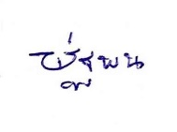
สั่ง ณ วันที่ 9 มกราคม พ.ศ. 2568

พันตำรวจเอก
(พัฐพน ศิริวัฒน์)
ผู้กำกับการสถานีตำรวจภูธรวังตะเฆ่

แนวทางการจัดการทรัพย์สินของราชการและของบริจาค
ทรัพย์สินของราชการ หมายถึง พัสดุ ที่อยู่ในความครอบครองดูแลของส่วนราชการหรือหน่วยงาน นั้น ๆ และต้องมีการบริหารพัสดุ ตามมาตรา 113 ของพระราชบัญญัติการจัดซื้อจัดจ้างและบริหารพัสดุภาครัฐ พ.ศ.2560
พัสดุ หมายถึง วัสดุ ,ครุภัณฑ์ของสถานีตำรวจภูธรวังตะเฆ่ ที่มีไว้เพื่อใช้ร่วมกันเพื่อประโยชน์ของทางราชการ
วัสดุ หมายถึง สิ่งของที่มีลักษณะโดยสภาพไม่คงทนถาวร หรือตามปกติที่มีอายุการใช้งานไม่ยืนนาน สิ้นเปลือง หมดไป หรือเปลี่ยนสภาพไปในระยะเวลาอันสั้น ตามการจำแนกประเภทรายจ่ายตามงบประมาณที่สำนักงบประมาณกำหนด
ครุภัณฑ์ หมายถึง สิ่งของที่มีลักษณะโดยสภาพคงทนถาวร หรือตามปกติมีอายุการใช้งานยืนนานไม่สิ้นเปลืองหมดไป หรือเปลี่ยนสภาพไปในระยะเวลาอันสั้น ตามการจำแนกประเภทรายจ่ายตามงบประมาณที่สำนักงบประมาณกำหนด ได้แก่ ที่ดินและสิ่งก่อสร้าง, ครุภัณฑ์สำนักงาน, ครุภัณฑ์ยานพาหนะและขนส่ง, ครุภัณฑ์ไฟฟ้าและวิทยุ, ครุภัณฑ์โฆษณาและเผยแพร่, ครุภัณฑ์การเกษตร, ครุภัณฑ์งานบ้านงานครัว, ครุภัณฑ์คอมพิวเตอร์,ครุภัณฑ์วิทยาศาสตร์และการแพทย์, ครุภัณฑ์ก่อสร้าง, ครุภัณฑ์การศึกษา, ครุภัณฑ์โรงงาน, ครุภัณฑ์สำรวจ,ครุภัณฑ์กีฬา, ครุภัณฑ์สนาม, ครุภัณฑ์ดนตรีและนาฏศิลป์, ครุภัณฑ์อาวุธ สินทรัพย์ไม่มีตัวตน เช่น Software เป็นต้น
การบริหารพัสดุ หมายความว่า การเก็บ การบันทึก การเบิกจ่าย การยืม การตรวจสอบการบำรุงรักษาและการจำหน่ายพัสดุ
1. การจำแนกประเภททรัพย์สินของราชการ
ทรัพย์สินของทางราชการ จำแนกได้ 5 ประเภท ดังนี้
1. ที่ดิน
2. อาคาร
3. ครุภัณฑ์
4. สินทรัพย์โครงสร้างพื้นฐาน
5. สินทรัพย์ไม่มีตัวตน
2. แนวทางการควบคุม กำกับ ดูแลรักษาทรัพย์สินของราชการและของบริจาค
ตามพระราชบัญญัติการจัดซื้อจัดจ้างและการบริหารพัสดุภาครัฐ พ.ศ. 2560 มาตรา 112 บัญญัติ ว่า “ให้หน่วยงานของรัฐจัดให้มีการควบคุมและดูแลพัสดุที่อยู่ในความครอบครองให้มีการใช้และการบริหารพัสดุที่เหมาะสม คุ้มค่า และเกิดประโยชน์ต่อหน่วยงานของรัฐมากที่สุด” และมาตรา 113 บัญญัติว่า “การดำเนินการตามมาตรา 112 ซึ่งรวมถึงการเก็บ การบันทึก การเบิกจ่าย การยืม การตรวจสอบ การบำรุงรักษา และการจำหน่ายพัสดุ ให้เป็นไปตามระเบียบที่รัฐมนตรีกำหนด”
การเก็บ การบันทึก การเบิกจ่าย พัสดุของส่วนราชการไม่ว่าจะได้มาด้วยประการใด ให้อยู่ในความควบคุม การควบคุมเป็นส่วนหนึ่งของวงจรการบริหารงานพัสดุ มีวัตถุประสงค์เพื่อให้ทราบถึงจำนวนพัสดุที่หน่วยงานมีไว้ใช้ในราชการ โดยการจัดทำบัญชีหรือทะเบียนจำแนกประเภท และรายการของพัสดุ พร้อมทั้งให้มีหลักฐานการรับจ่ายพัสดุที่ได้บันทึกในบัญชีหรือทะเบียนไว้ประกอบการตรวจสอบ เพื่อใช้เป็นข้อมูลทางการบริหารเกี่ยวกับการจัดหาพัสดุของหน่วยงาน และป้องกันการนำทรัพย์สินของราชการและของบริจาคไปใช้เพื่อประโยชน์ส่วนตน นอกจากนั้น
การควบคุมยังช่วยในการเก็บดูแลบำรุงรักษาพัสดุให้อยู่ในสภาพใช้งานได้ดีอยู่เสมอ และทำให้ทราบว่าพัสดุใดหากใช้ ต่อไปจะทำให้เกิดความสูญเสียค่าใช้จ่ายในการดูแลบำรุงรักษาหรือหมดความจำเป็น สมควรที่จะจำหน่ายและจัดหา พัสดุมาทดแทนตามระเบียบกระทรวงการคลังว่าด้วยการจัดซื้อจัดจ้างและการบริหารพัสดุภาครัฐ พ.ศ. 2560 กำหนดว่า การเก็บ การบันทึก เมื่อเจ้าหน้าที่ได้รับมอบพัสดุแล้ว ให้ดำเนินการ ดังต่อไปนี้
(๑) ลงบัญชีหรือทะเบียนเพื่อควบคุมพัสดุ แล้วแต่กรณี แยกเป็นชนิด และแสดงรายการตาม ตัวอย่างที่คณะกรรมการนโยบายกำหนดโดยให้มีหลักฐานการรับเข้าบัญชีหรือทะเบียนไว้ประกอบรายการด้วย
(๒) เก็บรักษาพัสดุให้เป็นระเบียบเรียบร้อย ปลอดภัย และให้ครบถ้วนถูกต้องตรงตามบัญชีหรือ ทะเบียน

ขั้นตอนการและวิธีการลงทะเบียนคุมทรัพย์สิน
1 แยกชนิด ประเภทของพัสดุ
2. ตรวจสอบเอกสารการได้มา
3. บันทึกข้อมูลการรับทรัพย์สิน เพื่อให้ได้หมายเลขทะเบียนทรัพย์สิน
4. เขียนหรือพ่นเลขทะเบียนทรัพย์สิน ที่ตัวครุภัณฑ์ การควบคุมพัสดุของทางราชการไม่ว่าจะได้มาด้วยประการใด ให้อยู่ในความควบคุมของระเบียบ เว้นแต่มีระเบียบของทางราชการกำหนดไว้เป็นอย่างอื่น ดังนั้น เมื่อเจ้าหน้าที่พัสดุได้รับมอบพัสดุแล้วให้ลงบัญชีหรือ ทะเบียนเพื่อควบคุมพัสดุ โดยให้มีหลักฐานการรับเข้าบัญชีหรือลงทะเบียนไว้ประกอบรายการด้วย
เอกสารประกอบการลงคุมทะเบียนคุมทรัพย์สิน
1. ใบรายงานขอซื้อขอจ้าง/อนุมัติสั่งซื้อสั่งจ้าง/หลักฐานการรับบริจาค ฯลฯ
2. ใบสั่งซื้อสั่งจ้าง/สัญญา/ข้อตกลง
3. ใบส่งมอบพัสดุ
4. ใบตรวจรับพัสดุ
5. รายงานผลการตรวจรับพัสดุ
6. เอกสารการตรวจรับในระบบ MIS2 และระบบการจัดซื้อจัดจ้างภาครัฐ EGP
การบริจาค หมายถึง การให้โดยบุคคลหรือนิติบุคคล เพื่อวัตถุประสงค์การกุศลและ/หรือเพื่อสงเคราะห์เหตุอย่างใดอย่างหนึ่งการบริจาคมีได้หลายรูปแบบรวมถึงการเสนอเงินสด บริการสินค้าใหม่หรือใช้แล้วเช่น เสื้อผ้าของเล่น อาหารและยานพาหนะ การบริจาคอาจประกอบด้วยของฉุกเฉิน บรรเทาทุกข์หรือช่วยเหลือทางมนุษยธรรมการสนับสนุนการช่วยเหลือพัฒนาเพื่อประโยชน์ของทางราชการ
การเบิกจ่ายพัสดุ การเบิกพัสดุจากหน่วยพัสดุของหน่วยงานของรัฐให้หัวหน้างานที่ต้องใช้พัสดุนั้นเป็นผู้เบิกการจ่ายพัสดุให้หัวหน้าหน่วยพัสดุที่มีหน้าที่เกี่ยวกับการควบคุมพัสดุหรือผู้ที่ได้รับมอบหมายจากหัวหน้าหน่วยงานของรัฐ เป็นหัวหน้าหน่วยพัสดุ เป็นผู้สั่งจ่ายพัสดุผู้จ่ายพัสดุต้องตรวจสอบความถูกต้องของใบเบิกและเอกสารประกอบ (ถ้า มี) แล้วลงบัญชีหรือทะเบียนทุกครั้งที่มีการจ่าย และเก็บใบเบิกจ่ายไว้เป็นหลักฐานด้วย

แนวทางการเบิก จ่ายวัสดุ
1. การเบิกวัสดุ ในการควบคุมการใช้วัสดุนั้น อยู่ในความรับผิดชอบของหน่วยงาน ให้หัวหน้างานเป็นผู้เบิก 2. การจ่ายวัสดุ
2.1 เจ้าหน้าที่พัสดุ ต้องตรวจสอบใบเบิกวัสดุว่าได้รับอนุมัติสั่งจ่ายจากหัวหน้าหน่วยพัสดุแล้วให้จ่ายวัสดุตามรายการในใบเบิก และลงเลขที่เอกสารในใบเบิกวัสดุ เพื่อใช้เป็นเอกสารอ้างอิงในการลงบัญชีจ่ายวัสดุต่อไป
2.2 หัวหน้าหน่วยพัสดุเป็นผู้สั่งจ่าย โดยพิจารณาว่าผู้เบิกใช้โดยประหยัด คุ้มค่าเหมาะสม หรือไม่
3. ขั้นตอนและวิธีการลงบัญชีวัสดุ
3.1 จัดทำบัญชีวัสดุ ตามแบบที่กรมบัญชีกลางกำหนดโดยแยกประเภทของวัสดุตามที่กำหนดในหนังสือการจำแนกประเภทรายจ่ายตามงบประมาณของสำนักงบประมาณ เช่น วัสดุสำนักงาน วัสดุ คอมพิวเตอร์ วัสดุงานบ้านงานครัว เป็นต้น และแยกชนิดของวัสดุ เช่น กระดาษถ่ายเอกสาร กระดาษปกสี เป็นต้น บันทึกรับวัสดุในระบบคลังวัสดุ ได้แก่ วันเดือนปีที่ได้รับวัสดุ ชื่อผู้ขาย เลขที่เอกสาร ราคาต่อหน่วย (ราคารวม ภาษีมูลค่าเพิ่ม) และจำนวนวัสดุที่รับ
3.2 เมื่อได้รับวัสดุและหลักฐานการรับวัสดุแล้ว ให้เจ้าหน้าที่พัสดุออกเลขที่รับ เลขที่ รับเอกสารให้เรียงลำดับตามวัน เวลาที่ได้รับ เป็นลำดับไปตามลำดับแยกเป็นปีงบประมาณ เพื่อเป็นเลขที่อ้างอิงใน การบันทึกบัญชีวัสดุ หรืออาจอ้างอิงเลขที่ใบส่งของผู้ขายก็ได้
3.3 เมื่อจ่ายพัสดุแล้ว ให้บันทึกจ่ายวัสดุในบัญชีวัสดุและระบบคลังวัสดุ ตามรายการ ในใบเบิก ได้แก่ วันเดือนปี ที่จ่ายวัสดุ ชื่อผู้เบิก และจำนวนที่จ่าย เพื่อสะดวกในการค้นหาและตรวจสอบได้และเพื่อให้ทราบว่ารายการนี้ได้ลงบัญชีแล้ว
3.4 ทุกสิ้นปีงบประมาณให้ทำการตรวจสอบพัสดุประจำปีและรายงานวัสดุคงเหลือโดยสรุปและรายงานวัสดุคงเหลือ โดยสรุปรายการรับ – จ่ายวัสดุจำนวนคงเหลือและมูลค่าของวัสดุคงเหลือในแต่ละรายกา เพื่อส่งให้เจ้าหน้าที่บัญชีของหน่วยงานตรวจสอบและดำเนินการปรับปรุงบัญชีวัสดุคงคลัง

ข้อควรทราบเกี่ยวกับบัญชีวัสดุ
๑. บัญชีวัสดุให้จัดทำแต่ละปีงบประมาณ เมื่อขึ้นงบประมาณใหม่ให้ขึ้นแผ่นใหม่ทุกครั้งหากมีวัสดุคงเหลือให้ยกยอดคงเหลือเป็นยอดยกมา
2. บัญชีวัสดุแต่ละบัญชี (แต่ละแผ่น) ให้ควบคุมวัสดุ ๑ รายการ
๓. การลงบัญชีวัสดุ ให้ลงทุกครั้งที่มีการรับหรือจ่ายตามระเบียบกระทรวงการคลังว่าด้วยการจัดซื้อจัดจ้างและการบริหารพัสดุภาครัฐ พ.ศ. ๒๕๖๐ หมวด ๙ การบริหารพัสดุ ข้อ ๒๐๔-๒๐๕
๔. ราคาต่อหน่วยจะต้องเป็นราคาที่รวมภาษีมูลค่าเพิ่มแล้ว
5. การลงบัญชีวัสดุ จะต้องกระทำด้วยความละเอียดรอบคอบจำเป็นต้องรวดเร็ว ทันเวลาเพื่อให้ยอดวัสดุคงเหลือถูกต้องตามจริง

การตรวจสอบพัสดุประจำปี
ภายในเดือนสุดท้ายก่อนสิ้นปีงบประมาณของทุกปี ให้หัวหน้าหน่วยงานของรัฐหรือหัวหน้าหน่วยพัสดุตามข้อ ๒๐๕ แต่งตั้งผู้รับผิดชอบในการตรวจสอบพัสดุซึ่งมิใช่เป็นเจ้าหน้าที่ตามความจำเป็นเพื่อตรวจสอบการรับจ่ายพัสดุในงวด ๑ ปีที่ผ่านมาและตรวจนับพัสดุประเภทที่ คงเหลืออยู่เพียงวันสิ้นงวดนั้น
ในการตรวจสอบตามวรรคหนึ่ง ให้เริ่มดำเนินการตรวจสอบพัสดุในวันเปิดทำการวันแรกของปีงบประมาณเป็นต้นไป ว่าการรับจ่ายถูกต้องหรือไม่ พัสดุคงเหลือมีตัวอยู่ตรงตามบัญชีหรือทะเบียนหรือไม่ มีพัสดุใดชำรุดเสื่อมคุณภาพหรือสูญไปเพราะเหตุใดหรือพัสดุใดไม่จำเป็นต้องใช้ในหน่วยงานของรัฐต่อไปแล้วให้เสนอรายงานผลการตรวจสอบดังกล่าวต่อผู้แต่งตั้งภายใน ๓๐ วันทำการ นับแต่วันเริ่มดำเนินการตรวจสอบพัสดุนั้น
เมื่อผู้แต่งตั้งได้รับรายงานจากผู้รับผิดชอบในการตรวจสอบพัสดุแล้ว ให้เสนอหัวหน้าหน่วยงานของ รัฐ ๑ ชุด และส่งสำเนารายงานไปยังสำนักงานการตรวจเงินแผ่นดิน ๑ ชุด พร้อมทั้งส่งสำเนา รายงานไปยังหน่วยงานต้นสังกัด (ถ้ามี) ๑ ชุด ด้วย
เมื่อผู้แต่งตั้งได้รับรายงานจากผู้รับผิดชอบในการตรวจสอบพัสดุและปรากฏว่ามีพัสดุชำรุดเสื่อมสภาพหรือสูญไปหรือไม่จำเป็นต้องใช้ในหน่วยงานของรัฐต่อไปก็ให้แต่งตั้งคณะกรรมการสอบหาข้อเท็จจริงขึ้นคณะหนึ่งโดยให้นำความในข้อ ๒๖ และข้อ ๒๗ มาใช้บังคับโดยอนุโลมเว้นแต่กรณีที่เห็นได้อย่างชัดเจนว่าเป็นการเสื่อมสภาพเนื่องมาจากการใช้งานตามปกติหรือสูญไปตามธรรมชาติให้หัวหน้าหน่วยงานของรัฐพิจารณาสั่งการให้ดำเนินการจำหน่ายต่อไปได้ถ้าผลการพิจารณาปรากฏว่าจะต้องหาตัวผู้รับผิดด้วยให้หัวหน้าหน่วยงานของรัฐดำเนินการตามกฎหมายและระเบียบที่เกี่ยวข้องของทางราชการหรือของหน่วยงานของรัฐนั้นต่อไป
การควบคุม กำกับ ดูแลรักษา ตรวจนับ ตรวจสอบสภาพการใช้งานทรัพย์สินของราชการ โดยเฉพาะครุภัณฑ์ประเภทที่มีความเสี่ยงต่อการนำไปใช้ประโยชน์โดยมิชอบ เช่น
ครุภัณฑ์อาวุธ
การเก็บรักษา ตามระเบียบการเก็บรักษาของหน่วย ตามสายการบังคับบัญชาที่ถูกต้องและทันสมัย มีรายละเอียด ครอบคลุมในการปฏิบัติ เจ้าหน้าที่มีความรู้ในระเบียบอย่างถูกต้อง มีการปฏิบัติตามระเบียบอย่าง เคร่งครัด การเก็บอาวุธและเครื่องประกอบ แยกเก็บเป็นประเภท / ชนิด การจัดเก็บเรียบร้อย มอบความรับผิดชอบ เป็นบุคคล การรักษาความปลอดภัย การปองกันอัคคีภัย ระเบียบ/คำสั่ง/ถูกต้อง ตู้เก็บมีสภาพมั่นคงแข็งแรง สะอาด เรียบร้อย คลังปิดประตูใส่กุญแจ เรียบร้อย สามารถตรวจสอบได้ง่าย มีการตรวจนับ ตรวจสอบอาวุธปืน และ อุปกรณ์ในคลัง หยิบก็ง่าย หายก็รู้ ดูก็งามตา มีมาตรฐาน จัดห้องเก็บอาวุธให้มีความเหมาะสมกับการจัดวาง รวมถึง ออกแบบตู้เก็บปืน ให้สามารถใส่ได้ทั้งปืนยาว และปืนพกสั้น มีโต๊ะเพื่อตรวจสอบอาวุธปืนก่อน และหลังการเบิกใช้ ทุกกระบอก เพื่อบอกชนิด หมายเลขปืน หมายเลขโล่ และวันที่ประจำการ โดยปืนที่หายไปจากช่องวาง ก็จะรู้ได้ว่า ผู้ใดเป็นผู้เบิกไปปฏิบัติหน้าที่ ทำให้สะดวกในการตรวจสอบยอดอาวุธปืนทั้งหมดว่า ถูกต้องตามบัญชี หรือไม่ มี เจ้าหน้าที่ รับผิดชอบดำเนินการตามระเบียบอย่าง ถูกต้อง ชัดเจน ทำการเบิกจ่าย การยืม การคืน การดูแลรักษาให้ เป็นไปตามระเบียบ เพื่อการป้องกันการทุจริต นำไปใช้ในประโยชน์ส่วนตนหรือผู้อื่น โดยมิชอบ
ที่มา - ระเบียบตำรวจไม่เกี่ยวกับคดี ลักษณะที่ 34 บทที่ 8 ข้อ 10 คำแนะนำการรักษาคลังและพัสดุ

ครุภัณฑ์ยานพาหนะ
ออกคำสั่งแต่งตั้งเจ้าหน้าที่ผู้รับผิดชอบส่วนต่าง ๆ ให้ครอบคลุมจัดให้มีสถานที่เก็บโครงสร้างแข็งแรงอากาศถ่ายเทสะดวกมีแสงสว่างพอเหมาะลงทะเบียนคุมทรัพย์สินตามที่คณะกรรมการว่าด้วยการพัสดุกรมบัญชีกลาง กำหนด ลงข้อมูลในระบบ police ทำการเบิกจ่าย การยืม การคืน การดูแลรักษาให้เป็นไปตาม ระเบียบ เพื่อการป้องกันการทุจริตนำไปใช้ในประโยชน์ส่วนตนหรือผู้อื่น
3. แนวทางการยืมทรัพย์สินของทางราชการ
ผู้ยืม หมายถึง หน่วยงานของรัฐหรือเจ้าหน้าที่ของรัฐ ซึ่งยืมพัสดุไปใช้เพื่อประโยชน์ของทาง ราชการ พัสดุประเภทใช้คงรูป หมายถึง พัสดุที่มีลักษณะคงทนถาวร อายุการใช้งานยืนนาน ไม่สิ้นเปลือง หมดไป หรือเปลี่ยนสภาพไปในระยะเวลาอันสั้น เมื่อเกิดการชำรุดเสียหายแล้วสามารถซ่อมแซมให้ใช้งานได้ดังเดิม ได้แก่ ครุภัณฑ์สำนักงาน ครุภัณฑ์คอมพิวเตอร์ เป็นต้น
พัสดุประเภทใช้สิ้นเปลือง หมายถึง พัสดุที่มีลักษณะโดยสภาพเมื่อใช้งานแล้วสิ้นเปลืองหมดไป หรือไม่คงสภาพเดิมอีกต่อไป เช่น วัสดุสำนักงาน วัสดุคอมพิวเตอร์ เป็นต้น
แนวทางปฏิบัติในการยืมพัสดุ ให้ผู้ยืมทำหลักฐานการยืมเป็นลายลักษณ์อักษร แสดงเหตุผลความ จำเป็น และสถานที่ที่จะนำพัสดุไปใช้ พร้อมทั้งกำหนดเวลาที่จะส่งคืนพัสดุ
๑. ผู้ยืมทำหนังสือแจ้งความประสงค์ขอยืมพัสดุ
๒. หน่วยงานผู้ให้ยืมพิจารณาอนุญาต/ไม่อนุญาตให้ยืมแล้วแจ้งกลับผู้ประสงค์ที่จะยืมเพื่อทราบ 3. ในกรณีอนุญาตให้ยืม ให้ผู้ยืมและผู้ให้ยืมจัดทำหลักฐานการยืมเป็นลายลักษณ์อักษรไว้ต่อกันพร้อมระบุระยะเวลาการส่งคืนไว้ด้วย
4. เมื่อครบกำหนดยืม ให้ผู้ให้ยืมหรือผู้รับหน้าที่แทนติดตามพัสดุที่ให้ยืมไปคืนภายใน ๗ วัน นับแต่วันครบกำหนด
ผู้ยืมพัสดุประเภทใช้คงรูป (ครุภัณฑ์) จะต้องนำพัสดุนั้นมาส่งคืนให้ในสภาพที่ใช้การได้เรียบร้อย หากเกิดชำรุดเสียหายหรือใช้การไม่ได้หรือสูญหายไปให้ผู้ยืมจัดการแก้ไขซ่อมแซมให้คงสภาพเดิมโดยเสียค่าใช้จ่ายของตนเองหรือชดใช้เป็นพัสดุประเภท ชนิด ขนาด ลักษณะและคุณภาพอย่างเดียวกันหรือชดใช้เป็นเงินตามราคาที่เป็นอยู่ในขณะยืม
ผู้ยืมพัสดุประเภทใช้สิ้นเปลือง (วัสดุ) โดยปกติหน่วยงานผู้ยืมจะต้องจัดหาพัสดุเป็นประเภทชนิด และปริมาณ เช่นเดียวกันส่งคืนให้หน่วยงานของรัฐผู้ให้ยืม
แนวทางการปฏิบัติในการคืนพัสดุ
1. พัสดุประเภทใช้คงรูป ผู้ยืมจะต้องนำพัสดุนั้นมาส่งคืนในสภาพที่ใช้การได้เรียบร้อยหาก เกิดชำรุดเสียหายหรือใช้การไม่ได้หรือสูญหายไปให้ผู้ยืมจัดการแก้ไขซ่อมแซมให้คงสภาพเติมโดยเสียค่าใช้จ่ายเองหรือชดใช้เป็นพัสดุประเภทชนิด ขนาด ลักษณะและคุณภาพอย่างเดียวกัน หรือชดใช้เป็นเงินตามราคาที่เป็นอยู่ ในขณะยืม
2. พัสดุประเภทใช้สิ้นเปลือง โดยปกติผู้ยืมจะต้องจัดหาพัสดุประเภท ชนิด และปริมาณเดียวกัน ส่งคืนให้ผู้ให้ยืมภายในระยะเวลาที่กำหนด
ขั้นตอนการยืมและการคืนพัสดุ
1. กรณีการยืมระหว่างหน่วยงานของรัฐ มีขั้นตอนการดำเนินงาน ดังนี้
๑.๑ หน่วยงานของรัฐที่มีความประสงค์ยืมพัสดุ ทำหนังสือส่งเรื่องมายังหน่วยงานผู้ให้ยืม
๑.๒ หน่วยงานผู้ให้ยืมที่รับผิดชอบพัสดุนั้น ได้รับหนังสือยืมพัสดุให้ตรวจสอบพัสดุและเสนอเรื่องให้ผู้บังคับบัญชาเพื่อพิจารณาตามลำดับต่อไป
๑.๓ เมื่อหัวหน้าหน่วยงานของรัฐผู้ให้ยืมได้ลงนามอนุมัติการยืมแล้วให้เจ้าหน้าที่พัสดุของหน่วยงานที่รับผิดชอบพัสดุนั้นประสานงานกับหน่วยงานของรัฐที่ยืมพัสดุและส่งมอบพัสดุที่ยืมพร้อมหลักฐานการยืม
๑.4 เมื่อหน่วยงานของรัฐที่ยืมพัสดุนำพัสดุที่ยืมมาส่งคืนยังหน่วยงานผู้ให้ยืมเมื่อครบกำหนด
๑.4.๑ เจ้าหน้าที่พัสดุของหน่วยงานที่รับผิดชอบ ตรวจสอบพัสดุที่คืนว่าอยู่ในสภาพที่ใช้ การได้เรียบร้อยหรือไม่ ใช้การได้หรือไม่ หากเกิดชำรุดเสียหาย หรือสูญไปให้ผู้ยืมจัดการแก้ไขซ่อมแซมให้คงสภาพ เดิมโดยเสียค่าใช้จ่ายเองหรือชดใช้เป็นพัสดุประเภท ชนิด ขนาด ลักษณะและคุณภาพอย่างเดียวกันหรือชดใช้เป็นเงินตามราคาที่เป็นอยู่ในขณะยืม
1.4.2 เมื่อเจ้าหน้าที่พัสดุได้ตรวจสอบสภาพพัสดุเรียบร้อย
๒. กรณีการให้บุคคลยืมใช้ภายในหน่วยงาน หรือยืมไปใช้นอกสถานที่มีขั้นตอนการดำเนินงาน ดังนี้
๒.๑ บุคคลยืมใช้ภายในหน่วยงาน หรือยืมไปใช้นอกสถานที่ ที่มีความประสงค์ยืมพัสดุ ให้ทำบันทึกเป็นหนังสือในการยืมพัสดุ
๒.๒ เมื่อหน่วยงานที่รับผิดชอบพัสดุนั้น ได้รับหนังสือการยืมพัสดุให้ตรวจสอบพัสดุและเสนอเรื่องให้ผู้บังคับบัญชา เพื่อพิจารณาตามลำดับต่อไป
๒.๓ เมื่อหัวหน้าหน่วยงานผู้ให้ยืมหรือหัวหน้าหน่วยงานของรัฐผู้ให้ยืมได้ลงนามอนุมัติแล้วให้ เจ้าหน้าที่พัสดุของหน่วยงานที่รับผิดชอบนั้นดำเนินการจัดเตรียมพัสดุตามหนังสือการยืมพัสดุ
๒.๔ เจ้าหน้าที่พัสดุแจ้งหน่วยงานที่ประสงค์ยืมพัสดุและส่งมอบพัสดุที่ยืมพร้อมลงนามกำกับใน หนังสือการยืมพัสดุ
๒.๕ เมื่อบุคคลที่ยืมพัสดุ ส่งคืนพัสดุที่ยืมมายังหน่วยงานผู้ให้ยืม เมื่อครบกำหนดเจ้าหน้าที่พัสดุ ของหน่วยงานที่รับผิดชอบ ตรวจสอบพัสดุที่คืนมาว่าอยู่ในสภาพปกติหรือไม่
๒.6 เมื่อเจ้าหน้าที่พัสดุได้ตรวจสอบพัสดุเรียบร้อยแล้วให้เจ้าหน้าที่หน่วยงานลงชื่อกำกับในหนังสือการยืมพัสดุในส่วนของการคืนให้เรียบร้อย
ข้อกฎหมาย
ระเบียบกระทรวงการคลังว่าด้วยการจัดซื้อจัดจ้างและการบริหารพัสดุภาครัฐ พ.ศ.2560
ข้อ ๒๐๗ การให้ยืม หรือนำพัสดุไปใช้ในกิจการ ซึ่งมิใช่เพื่อประโยชน์ของทางราชการจะกระทำมิได้ ข้อ ๒๐๘ การยืมพัสดุประเภทใช้คงรูป ให้ผู้ยืมทำหลักฐานการยืมเป็นลายลักษณ์อักษรแสดงเหตุผลและกำหนดวันส่งคืนโดยมีหลักเกณฑ์ดังต่อไปนี้
(๑) การยืมระหว่างหน่วยงานของรัฐ จะต้องได้รับอนุมัติจากหัวหน้าหน่วยงานของรัฐผู้ให้ยืม
(2) การให้บุคคลยืมใช้ภายในสถานที่ของหน่วยงานของรัฐเดียวกันจะต้องได้รับอนุมัติจากหัวหน้าหน่วยงานซึ่งรับผิดชอบพัสดุนั้นแต่ถ้ายืมไปใช้นอกสถานที่ของหน่วยงานของรัฐจะต้องได้รับอนุมัติจากหัวหน้าหน่วยงานของรัฐ
ข้อ ๒๐๙ ผู้ยืมพัสดุประเภทใช้คงรูปจะต้องนำพัสดุนั้นมาส่ง คืนให้ในสภาพที่ใช้การได้เรียบร้อยหากเกิดชำรุดเสียหาย หรือใช้การไม่ได้หรือสูญหายไป ให้ผู้ยืมจัดการแก้ไขซ่อมแซมให้คงสภาพเดิมโดยเสียค่าใช้จ่ายของตนเอง หรือชดใช้เป็นพัสดุประเภท ชนิด ขนาด ลักษณะและคุณภาพอย่างเดียวกัน หรือชดใช้เป็นเงินตามราคาที่ เป็นอยู่ในขณะยืม โดยมีหลักเกณฑ์ ดังนี้
(๑) ราชการส่วนกลาง และราชการส่วนภูมิภาคให้เป็นไปตามหลักเกณฑ์ที่กระทรวงการคลัง กำหนด
(๒) ราชการส่วนท้องถิ่น ให้เป็นไปตามหลักเกณฑ์ที่กระทรวงมหาดไทย กรุงเทพมหานครหรือเมือง พัทยาแล้วแต่กรณีกำหนด
(๓) หน่วยงานของรัฐอื่น ให้เป็นไปตามหลักเกณฑ์ที่หน่วยงานของรัฐนั้นกำหนด
ข้อ ๒๑๐ การยืมพัสดุประเภทใช้สิ้นเปลืองระหว่างหน่วยงานของรัฐ ให้กระทำได้เฉพาะเมื่อ หน่วยงานของรัฐผู้ยืมมีความจำเป็นต้องใช้พัสดุนั้นเป็นการรีบด่วน จะดำเนินการจัดหาได้ไม่ทันการและหน่วยงาน ของรัฐผู้ให้ยืมมีพัสดุนั้น ๆ พอที่จะให้ยืมได้ โดยไม่เป็นการเสียหายแก่หน่วยงานของรัฐของตน และให้มีหลักฐานการ ยืมเป็นลายลักษณ์อักษร ทั้งนี้ โดยปกติหน่วยงานของรัฐผู้ยืมจะต้องจัดหาพัสดุเป็นประเภทชนิด และปริมาณ เช่นเดียวกันส่งคืนให้หน่วยงานของรัฐผู้ให้ยืม
ข้อ ๒๑๑ เมื่อครบกำหนดยืม ให้ผู้ให้ยืมหรือผู้รับหน้าที่แทนมีหน้าที่ติดตามทวงพัสดุที่ให้ยืมไปคืน ภายใน ๗ วัน นับแต่วันครบกำหนด
การบำรุงรักษา
ข้อ ๒๑๒ ให้หน่วยงานของรัฐจัดให้มีผู้ควบคุมดูแลพัสดุที่อยู่ในความครอบครองให้อยู่ในสภาพที่ พร้อมใช้งานได้ตลอดเวลา โดยให้มีการจัดทำแผนการซ่อมบำรุงที่เหมาะสมและระยะเวลาในการซ่อมบำรุงด้วย
ในกรณีที่พัสดุเกิดการชำรุด ให้หน่วยงานของรัฐดำเนินการซ่อมแซมให้กลับมาอยู่ในภาพพร้อมใช้ งานโดยเร็ว

ขั้นตอนการปฏิบัติ ในการรับบริจาค

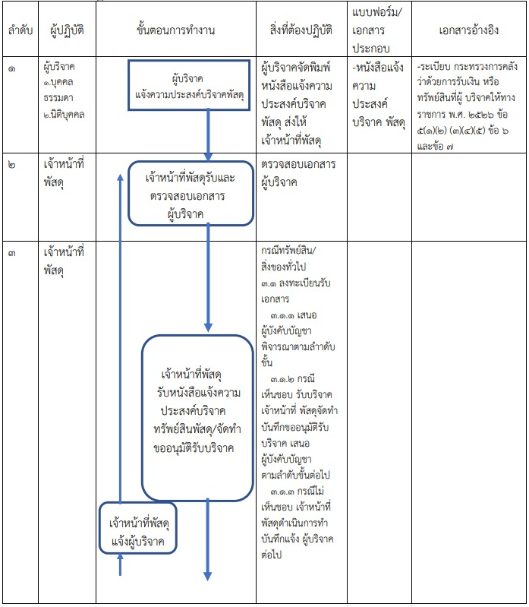

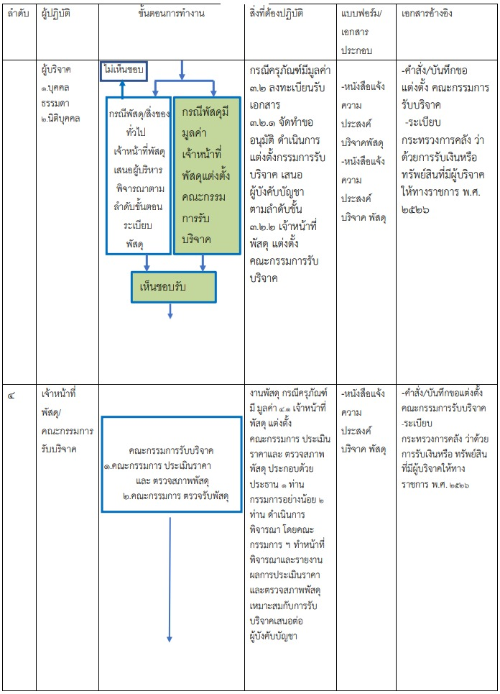
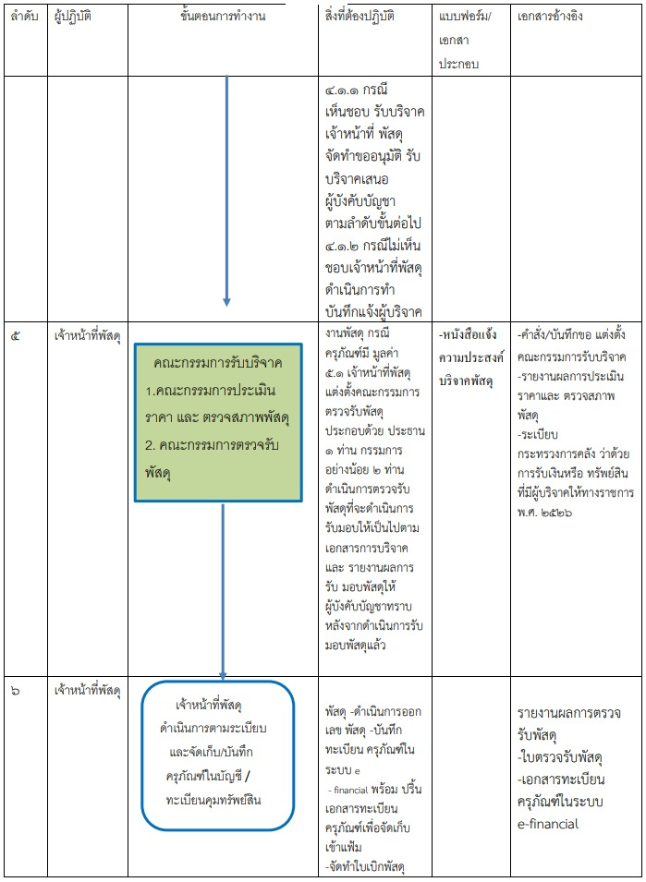

ที่มา/ระเบียบ/กฎหมายที่เกี่ยวข้อง
- ระเบียบกระทรวงการคลังว่าด้วยการ จัดซื้อจัดจ้างและการบริหารพัสดุภาครัฐ พ.ศ. 2560
- ระเบียบกระทรวงการคลังว่าด้วยการรับเงินหรือทรัพย์สินที่มีผู้บริจาคให้ทางราชการ พ.ศ. ๒๕๒๖
- พระราชบัญญัติการจัดซื้อจัดจ้างและบริหาร พัสดุภาครัฐ พ.ศ. 2560
- หนังสือสำนักงบประมาณ ที่ นร 0704/ว 37 ลงวันที่ 6 มกราคม 2549
- หนังสือกรมบัญชีกลาง ที่ กค 0410.3/ว 48 ลงวันที่ 13 กันยายน 2549
- ระเบียบสำนักงานตำรวจแห่งชาติว่าด้วยการเก็บรักษาและการจำหน่ายของกลาง พ.ศ.2565
- ระเบียบกรมตำรวจ ว่าด้วยอาวุธปืนและกระสุนปืนของกรมตำรวจ (ฉบับที่ 3) ลง 30 ต.ค.2540 แก้ไขเพิ่มเติม ระเบียบตำรวจไม่เกี่ยวกับคดี ลักษณะที่ 32 (เดิม) ข้อ 3 การจ่ายอาวุธปืน
- ระเบียบตำรวจไม่เกี่ยวกับคดี ลักษณะที่ 34 บทที่ 8 ข้อ 10 คำแนะนำการรักษาคลังและพัสดุ
- คำสั่งสำนักงานตำรวจแห่งชาติ 523/2557 การปฏิบัติเกี่ยวกับอาวุธปืนและเครื่องกระสุนปืนของกลาง

แนวทางการเผยแพร่ เสริมสร้างความรู้
ความเข้าใจในการใช้ทรัพย์สิน
ของราชการและของบริจาคได้อย่างถูกต้อง

โดย
- กำหนดแนวทาง ขั้นตอนการปฏิบัติตามแนวทาง
- ประชุมบริหาร ฯ หัวหน้างานทุกฝ่ายเพื่อรับทราบแนวทาง
- อบรม ชี้แจง ประชาสัมพันธ์ข้อมูลให้กับเจ้าหน้าที่ในสังกัด
ให้เกิดความรู้ความเข้าใจ ศึกษากฎระเบียบ ข้อกฎหมาย
ที่เกี่ยวข้องให้เกิดความถูกต้องเกิดความชำนาญในการปฏิบัติ

1.การจัดการทรัพย์สินของราชการและของบริจาค
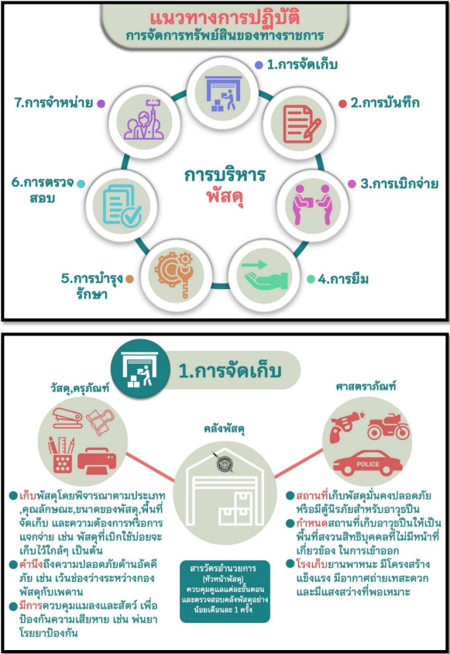

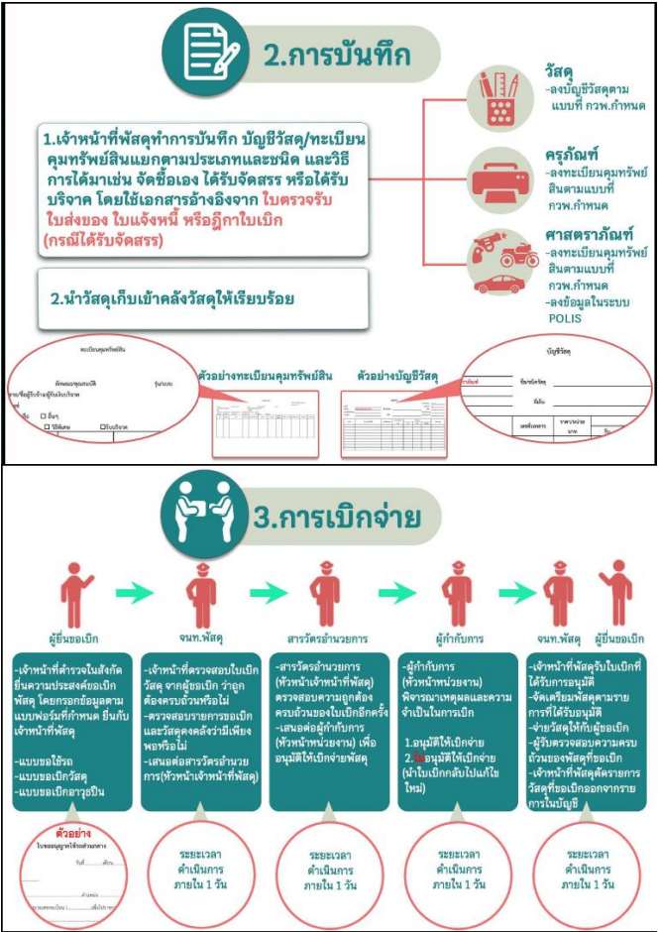
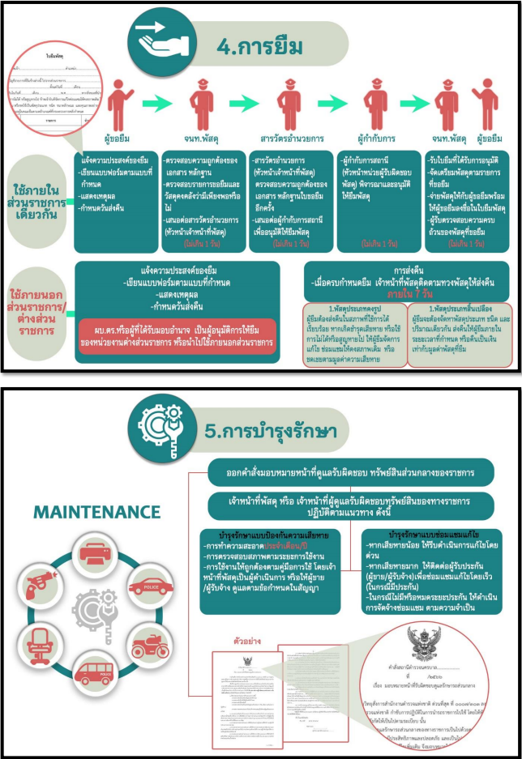
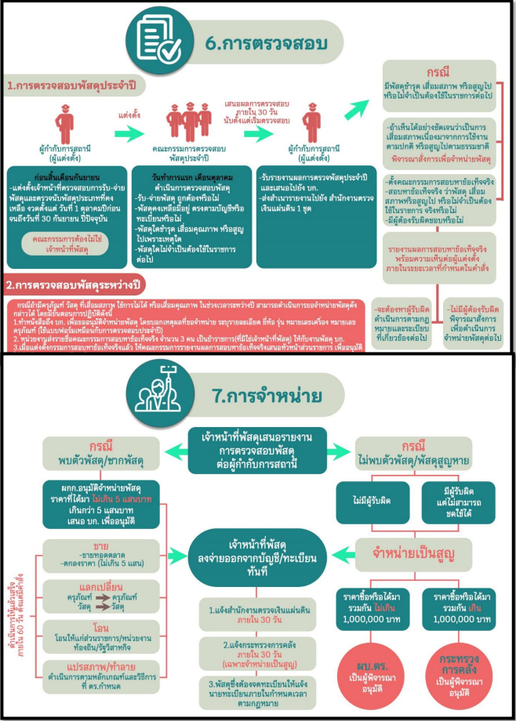
2. การจัดเก็บของกลาง
ระเบียบการตำรวจฯ เรื่อง ของกลาง
บทที่ 1 ของกลาง
ข้อ 413 คำว่า "ของกลาง" นั้นหมายความว่า วัตถุใด ๆ หรือทรัพย์สินซึ่งตกมาอยู่ในความคุ้มครองของเจ้าพนักงานโดยอำนาจแห่งกฎหมายหรือโดยหน้าที่ในทางราชการและยึดไว้เป็นของกลาง เพื่อพิสูจน์ในทางคดีหรือเพื่อจัดการอย่างอื่นตามหน้าที่ราชการ
1. ของกลางในคดีอาญา คือ สิ่งของที่เกี่ยวข้องจัดการทางคดีอาญา เช่น สิ่งของที่บุคคลมีไว้เป็น ความผิด หรือสิ่งของที่ใช้เป็นหลักฐานพิสูจน์ความผิด
2. ของกลางอย่างอื่น คือ ของกลางที่ไม่เข้าอยู่ในลักษณะของกลางในคดีอาญา เช่น ของที่เก็บตก หล่น หลุด ลอยได้ เป็นต้น
ข้อ 414 การเก็บรักษาและจำหน่ายของกลาง ทให้เป็นหน้าที่ของสารวัตรหรือผู้รักษาการแทนเป็นผู้เก็บรักษาของกลาง เว้นแต่
1. ของกลางในคดีอาญานี้ มีข้อโต้เถียงถึงตำหนิรูปพรรณหรือตามรูปคดีที่ศาลจะนำพิจารณาเรื่อง ๆ ไปและของกลางไม่ใช่ของมากใหญ่โตหรือเป็นปศุสัตว์หรือสัตว์พาหนะเมื่อพนักงานอัยการขอให้ส่งของกลางนั้นก็ให้สารวัตรหรือผู้รักษาการแทนเป็นผู้จัดการส่ง
2. ของกลางในคดีอาญาซึ่งเกี่ยวแก่กรมใดกระทรวงใดมีระเบียบหรือข้อตกลงไว้โดยเฉพาะ เช่น เรือ เครื่องมือจับสัตว์น้ำ ฝิ่น สุรา ยาสูบ ไม้ ยาเสพติดให้โทษ น้ำมันเบนซิน หรือของกลางในการกระทำผิด พระราชบัญญัติศุลกากร ฯลฯ ก็ให้ไปตามระเบียบหรือข้อตกลงนั้น ๆ
ข้อ 415 ของกลางที่ศาลเป็นผู้เก็บรักษานั้น เมื่อศาลเห็นว่าหมดความจำเป็นที่จะเก็บรักษาไว้ต่อไป ศาลจะแจ้งให้พนักงานอัยการ แจ้งให้เจ้าหน้าที่ตำรวจไปรับของกลางมาเก็บรักษา ก็ให้สารวัตรหรือผู้รักษาการ แทนที่ส่งของกลางไป จัดการกลับมาเก็บรักษาไว้ต่อไป เมื่อคดีถึงที่สุดศาลสั่งหรือพิพากษาเกี่ยวกับของกลางนั้น อย่างไรให้สารวัตรหรือผู้รักษาการแทนจัดการตามคำสั่งหรือคำพิพากษาศาลต่อไป คือ
1. ถ้าของกลางยึดไว้ที่สถานีตำรวจ ก็ให้สารวัตรหรือผู้รักษาการแทน จัดการขายทอดตลาดหรือส่งคืนให้แก่ผู้มีสิทธิ์รับคืนไป ตามคำพิพากษานั้น ๆ ในเวลาอันควร
2. ถ้าของกลางนั้นศาลสั่งคืนเจ้าของ ให้สารวัตรหรือผู้รักษาการแทนจัดการติดต่อนำเจ้าของไปขอรับจากศาล หรือไปรับจากศาลเองแล้วลงบัญชีกับรายงานประจำวัน ให้เจ้าของลงนามรับไปก็ได้ เว้นไว้แต่ของกลางนั้น เจ้าของไปรับคืนจากศาลเอง
ถ้าศาลไม่ได้สั่งการเกี่ยวแก่ของกลาง ก็ให้ผู้รักษาติดต่อกับพนักงานอัยการผู้ว่าคดีนั้น ยื่นคำร้องขอคำสั่งศาลเกี่ยวกับของกลางนั้นต่อไป ถ้าศาลสั่งว่าของกลางนั้นเป็นหน้าที่ของพนักงานสอบสวนพิจารณาดำเนินการก็พิจารณาดำเนินการไปตามความเหมาะสมได้
ข้อ 416 ของกลางสิ่งใดที่จะขายทอดตลาด ถ้าเห็นว่าของกลางนั้นเป็นประโยชน์ใช้ในราชการตำรวจได้ให้สารวัตรหรือผู้รักษาการแทน รายงานเสนอเหตุผลไปยังผู้บังคับการหรือผู้รักษาการแทน เป็นผู้พิจารณาสั่งก่อนขายทอดตลาด
(1) ของกลางสิ่งใดมาถึงสถานีตำรวจ ให้พนักงานสอบสวน จดรูปพรรณสิ่งของลงในรายงานประจำวัน และสมุดยึดทรัพย์ของกลาง แล้วเขียนเลขลำดับที่ยึดทรัพย์ติดไว้กับสิ่งของนั้นให้มั่นคง อย่าให้หลุดหรือสูญหายได้ และเก็บของกลางนั้นไว้ในหรือตู้เก็บของกลางใส่กุญแจให้เรียบร้อย เว้นแต่ ของกลางนั้นมีค่ามาก เช่น เครื่องเพชร เครื่องทองรูปพรรณ เงินจำนวนมาก หรือเอกสารสำคัญต่าง ๆ หากเก็บรักษาที่สถานีตำรวจจะไม่มั่นคง ใน กรุงเทพมหานครให้ส่งของกลางนั้นไปฝากไว้ที่หน่วยงานผู้เบิกต้นสังกัด แต่หากเก็บรักษาไว้ที่หน่วยงานผู้เบิกต้น สังกัดจะไม่มั่นคง ให้ส่งของกลางนั้นไปฝากไว้ที่กองการเงิน สำนักงานตำรวจแห่งชาติ ในลักษณะหีบห่อ การยึด การมอบ การรับคืนของกลาง ให้ผู้ยึด ผู้มอบ ผู้รับ ลงชื่อไว้ในสมุดยึดทรัพย์ของกลาง และ รายงานประจำวันเป็นสำคัญ
ข้อ 417 การขายทอดตลาดของกลาง ให้ตั้งกรรมการประกอบด้วย สารวัตรหรือผู้รักษาการแทนเป็น ประธาน มีตำรวจชั้นสัญญาบัตร 1 นาย ชั้นประทวน 1 นาย เป็นกรรมการพิจารณาขาย ให้ได้ราคาใกล้ชิดกับ ท้องตลาดในขณะนั้น
ข้อ 418 การเก็บรักษาของกลาง ให้ปฏิบัติดังต่อไปนี้
(1) ของกลางสิ่งใดมาถึงสถานีตำรวจ ให้พนักงานสอบสวน จดรูปพรรณสิ่งของลงในรายงานประจำวัน และสมุดยึดทรัพย์ของกลาง แล้วเขียนเลขลำดับที่ยึดทรัพย์ติดไว้กับสิ่งของนั้นให้มั่นคง อย่าให้หลุดหรือสูญหายได้ และเก็บของกลางนั้นไว้ในหรือตู้เก็บของกลางใส่กุญแจให้เรียบร้อย เว้นแต่ ของกลางนั้นมีค่ามาก เช่น เครื่องเพชร เครื่องทองรูปพรรณ เงินจำนวนมาก หรือเอกสารสำคัญต่าง ๆ หากเก็บรักษาที่สถานีตำรวจจะไม่มั่นคง ใน กรุงเทพมหานครให้ส่งของกลางนั้นไปฝากไว้ที่หน่วยงานผู้เบิกต้นสังกัด แต่หากเก็บรักษาไว้ที่หน่วยงานผู้เบิกต้น สังกัดจะไม่มั่นคง ให้ส่งของกลางนั้นไปฝากไว้ที่กองการเงิน สำนักงานตำรวจแห่งชาติ ในลักษณะหีบห่อ
การยึดการมอบการรับคืนของกลางให้ผู้ยึดผู้มอบผู้รับลงชื่อไว้ในสมุดยึดทรัพย์ของกลางและรายงานประจำวันเป็นสำคัญ
(2) ให้สารวัตรหรือผู้รักษาราชการแทนหรือหัวหน้าสถานีตำรวจเป็นผู้รับผิดชอบเก็บรักษาลูกกุญแจของกลาง
(3) ของกลางที่เก็บรักษาไว้นั้น เมื่อเห็นว่าหมดความจำเป็นที่จะเก็บรักษาไว้ต่อไปก็ให้ดำเนินการตามข้อ 415 ข้อ 416 หรือข้อ 417 แล้วแต่กรณี
(4) ของกลางในคดีอาญาที่ทราบตัวมีสิทธิจะได้รับของคืนอยู่แล้ว เมื่อเจ้าหน้าที่ได้แจ้งหรือประกาศให้ทราบ แต่ผู้นั้นยังไม่มารับของไปเกินกว่า 1 ปี นับแต่วันที่แจ้งหรือประกาศให้ทราบก็ให้ริบของนั้นนั้นเป็นของรัฐบาลและหมายเหตุไว้ในบัญชีแล้วจัดการต่อไปดังเช่นของที่ต้องริบ
(5) ของกลางในคดีอาญาที่ไม่ทราบตัวผู้มีสิทธิจะได้รับของคืนให้ประกาศหาเจ้าของภายใน 5 ปี นับแต่วันประกาศไม่ได้ตัวผู้มีสิทธิมารับของนั้น ก็ให้ริบเป็นของรัฐบาลและให้จัดการทำนองเดียวกัน
อนึ่ง ถ้าปรากฏตัวผู้มีสิทธิจะได้รับของคืนในระหว่างเวลาประกาศและเจ้าหน้าที่ผู้รักษาได้แจ้งให้ ทราบแล้ว แต่ผู้นั้นยังไม่มารับของคืนไป เช่นนี้ การที่จะริบเป็นของรัฐบาลให้ถือกำหนดเวลา 1 ปี นับแต่วันที่ผู้มีสิทธิ ได้ทราบ ถ้ากำหนดเวลา 5 ปี ที่ประกาศไว้จะถึงกำหนดเวลาที่เร็วกว่า ก็ให้ถือกำหนดเวลาที่เร็วกว่านั้น
(6) ของกลางอย่างอื่น ที่ปรากฏตัวผู้มีสิทธิจำได้รับตามกฎหมายแล้ว แต่ผู้นั้นยังไม่มารับของไป ถ้าเป็น อสังหาริมทรัพย์ภายในกำหนดเวลา 10 ปี หรืออสังหาริมทรัพย์ภายในกำหนดเวลา 5 ปี นับแต่วันที่ผู้นั้นมีสิทธิจะ ได้รับของไปจากเจ้าหน้าที่ผู้รักษาก็ให้ริบเป็นของรัฐบาลและจัดการทำนองเดียวกับที่กล่าวมาแล้ว ทั้งนี้ให้เจ้าหน้าที่ผู้รักษาแจ้งหรือประกาศให้ผู้นั้นมารับของคืนเสีย
(7) การแจ้งหรือประกาศของเจ้าหน้าที่ตามที่กล่าวมาแล้วนั้น เจ้าหน้าที่ผู้รักษาไม่จำเป็นจะต้องฟ้องว่าผู้มีสิทธิควรจะได้รับไม่ได้ทราบข้อความที่แจ้งหรือประกาศ เป็นเหตุให้ผู้นั้นได้รับของคืน แต่ถ้าภายในกำหนดเวลาที่ กล่าวนั้นมีสิทธิควรได้รับได้แสดงความประสงค์ที่จะรับของคืน แต่มีเหตุขัดข้องมารับของนั้นไปไม่ได้ก็ให้เจ้าหน้าที่ ผู้รักษาพิจารณาดู ถ้าเห็นเป็นความจำเป็นจะผ่อนผันให้เวลาแก่ผู้นั้นต่อไปอีกตามสมควรก็ได้
ถ้าผู้มีสิทธิควรได้รับของกลางนั้น แสดงความจำนงว่าไม่ต้องการรับของคืนและขอมอบให้แก่รัฐบาล ดังนี้ ก็ให้มีผู้มีหน้าที่จัดการบันทึกให้ผู้นั้นลงนามไว้เป็นหลักฐานให้ลงนามมอบไว้ในบัญชีของกลางและรายงานประจำวันด้วย แล้วจัดการจำหน่ายต่อไปตามระเบียบ
(8) ของกลางซึ่งตกเป็นของรัฐบาลหรือเป็นของที่บุคคลมีได้โดยชอบด้วยกฎหมาย ของกลางเหล่านั้นเป็น ของที่ควรขาย เช่น อาวุธปืน เมื่อจะขายก็ให้ขายแก่บุคคลผู้ได้รับอนุญาตจากเจ้าพนักงานให้มีอาวุธปืนได้ เว้นแต่จะมีระเบียบให้ปฏิบัติเป็นอย่างอื่น
(9) ของกลางซึ่งตกเป็นของรัฐบาลและเป็นของที่ชำรุดเสียหาย ไม่มีราคาเป็นของที่ปราศจากราคา โดย สภาพของมันเอง หรือเป็นของบุคคลไม่อาจมีได้โดยผิดกฎหมาย เป็นของที่ไม่ควรขาย ให้สำรวจเสนอผู้บังคับการสั่ง ทำลายเสีย หรือส่งไปยังเจ้าหน้าที่แผนกการแห่งของนั้น แล้วแต่กรณี
(10) ของกลางอย่างใดที่เป็นโบราณวัตถุหรือเป็นของแปลกประหลาดซึ่งควรจะเก็บไว้เป็นเครื่องประดับ สถานที่ราชการหรือพิพิธภัณฑ์สถาน เหล่านี้ เป็นของที่ไม่ควรขายหรือทำลาย
(11) ของกลางรายใดที่เป็นของใหญ่โตหรือมีจำนวนมากหรือที่ทำการไม่มีสถานที่จัดเก็บเพียงพอไม่สามารถจะนำมาเก็บรักษาไว้ ก็ให้ฝากไว้ยังสถานีตำรวจอื่นเก็บรักษาไว้จนกว่าจะมารับคืนไปแล้วให้สถานีตำรวจนั้น รับฝากไว้ลงรายงานประจำวันและสมุดยึดทรัพย์ของกลางตามระเบียบ
หากจำเป็นต้องจัดหาสถานที่อื่นนอกจากตามวรรคหนึ่ง ในการเก็บรักษาของกลางและจัดจ้างผู้ดูแลรักษาสถานที่ ก็ให้ดำเนินการตามระเบียบของกลางราชการว่าด้วยการพัสดุ
(12) ของกลางรายใดเห็นว่าจะเก็บรักษาไว้อาจเน่าเปื่อยเสียหายได้ก่อนที่คดีจะส่งฟ้องศาล จะจำหน่ายหรือป้องกันมิให้เน่าเปื่อยก็ให้จัดการไปตามสมควร เช่น เนื้อโค กระบือ สุกร จะขายเอาเงิน เก็บรักษาไว้ก็ได้ ถ้าของกลางรายใดมีการเถียงกรรมสิทธิ์หรือเป็นพยานหลักฐานสำคัญประกอบคดีถ้าจะกระทำไปก็จะเกิดการคัดค้านได้ใน ภายหลัง ก็ให้ระงับไม่ต้องขายหรือจัดการดังกล่าวมาข้างต้นนั้น
(13) ของกลางรายใดจับได้ โดยสงสัยว่าจะเป็นสิ่งของที่ได้มาจากการกระทำความผิด ให้ผู้อ้างว่าเป็นเจ้าของนำหลักฐานมาแสดงถ้านำหลักฐานมาแสดงไม่ได้หรือไม่นำมาก่อนก็ดีให้พนักงานสอบสวนส่งของกลางนั้นไปตรวจสอบที่กองทะเบียนประวัติอาชญากรกองบัญชาการตำรวจสอบสวนกลาง ถ้าไม่ตรงกับบัญชีที่มีผู้มาร้องทุกข์ของหายไว้ให้ออกประกาศโฆษณาหาเจ้าของ โดยติดไว้ที่หน้าสถานีตำรวจเช่นเดียวกับเก็บของตก
(14) ผู้รักษาของกลางคนใดจงใจหรือเลินเล่อละเลย หรือดัดแปลงแก้ไขของกลางให้เปลี่ยนไปจากสภาพที่เป็นอยู่เดิมจงใจหรือเลินเล่อสำรวจของกลางให้ผิดไปจากความจริงหรือของกลางที่ยังไม่ควรขายไปขายเป็นเหตุ ให้เกิดการเสียหายขึ้นหรือเอาของกลางไปใช้โดยมิใช่เพื่อการรักษาของนั้น หรือยักยอกไว้เป็นของตนเสียนอกจากจะต้องได้รับโทษอันจะพึงมีตามกฎหมายหรือโทษตามพระราชบัญญัติระเบียบข้าราชการพลเรือนที่ใช้อยู่แล้วยังจะต้องชดใช้ราคาของหรือค่าเสียหายแทนอีกส่วนหนึ่งด้วย
(15) เมื่อมีการแต่งตั้งให้ไปรับตำแหน่งที่อื่นผู้มีหน้าที่เก็บรักษาของกลางและผู้ที่จะมารับหน้าที่ใหม่จะต้องส่งมอบของกลางแก่กันให้เสร็จก่อนเดินทางไปรับตำแหน่งใหม่แต่ถ้าฝ่ายหนึ่งฝ่ายใดไม่สามารถเดินทางมารับมอบของกลางได้ภายในเวลากำหนดให้มอบของกลางให้แก่ผู้รักษาราชการแทนรับไว้แล้วมีผู้มารับตำแหน่งใหม่รับมอบหมายของกลางจากผู้รักษาราชการให้เสร็จภายใน 15 วัน นับแต่วันเดินทางมารับตำแหน่งใหม่
หน้าที่ของผู้รับมอบต้องสำรวจสิ่งของให้ถูกต้องตรงกับรายการในบัญชีหากของกลางใดไม่ส่งมอบด้วยเหตุใด ให้หมายเหตุไว้ให้ชัดเจนแล้วลงชื่อกำกับไว้ทั้งผู้มอบและผู้รับมอบและเมื่อรับมอบแล้วให้เสนอผู้บังคับบัญชาทราบ หากมีการบกพร่องก็ให้ผู้บังคับบัญชาสั่งดำเนินการสอบสวนต่อไปเมื่อผู้รับมอบได้เซ็นชื่อรับมอบของกลางแล้วถือว่าได้รับของกลางไว้ถูกต้องตามจำนวนที่ปรากฏในบัญชี และผู้มอบก็พ้นจากหน้าที่และความรับผิดชอบเท่าที่ปรากฏในบัญชีของกลางที่มีอยู่อย่างไม่บกพร่องในขณะที่รับมอบต่อกันเท่านั้นหากปรากฏว่าขาดตกบกพร่องในจำนวนสิ่งของขึ้นภายหลังผู้รับมอบจะต้องเป็นผู้รับผิด
(16) ผู้มีหน้าที่รักษาของกลางจะมอบหน้าที่รักษาของกลางให้ผู้อยู่ในบังคับบัญชารักษาแทนก็ได้ ในเมื่อของกลางบางสิ่งบางอย่างนั้นเป็นของไม่สลักสำคัญ หรือเป็นของที่สมควรจะมอบหมายได้ หรือด้วยความจำเป็นในหน้าที่ชั่วคราว แต่การมอบหน้าที่นี้จะต้องรับผิดชอบในเมื่อเกิดการเสียหายขึ้น เว้นแต่ จะพิสูจน์ได้ว่าเป็นเพราะเหตุสุดวิสัยหรือไม่สามารถจะคุ้มครองได้
(17) การเก็บรักษาของกลางของตำรวจทุกหน่วยในส่วนกลางให้ปฏิบัติตามระเบียบนี้ การเก็บรักษาของกลางในหน้าที่ตำรวจภูธรนอกจากจะต้องปฏิบัติตามข้อบังคับการเก็บรักษาของกลางกระทรวงมหาดไทยแล้วให้ปฏิบัติตามระเบียบนี้โดยอนุโลม
ส่วนการเก็บรักษาเอกสารและวัตถุของกลางต่าง ๆ ซึ่งต้องหรือไม่ต้องส่งไปตรวจพิสูจน์ ที่กองพิสูจน์หลักฐาน ให้ปฏิบัติตามคำแนะนำในเอกสารคู่มือของกองพิสูจน์หลักฐานตามข้อ 419
ข้อ 419 เอกสารและวัตถุของกลางใดที่จำเป็นจะต้องตรวจพิสูจน์ ให้พนักงานสอบสวนรีบส่งไปยังกอง พิสูจน์หลักฐาน กองบัญชาการตำรวจสอบสวนกลางโดยเร็ว พร้อมกับบันทึกแสดงรายละเอียดของเอกสารและวัตถุ ของกลางที่ได้มาประกอบด้วย
การส่งเอกสารและวัตถุของกลางไปให้กองพิสูจน์หลักฐานทำการตรวจพิสูจน์ ให้พนักงานสอบสวนปฏิบัติ ดังต่อไปนี้
(1) การส่งเรื่องไปให้ตรวจพิสูจน์ ให้พนักงานสอบสวนแจ้งข้อหาพฤติการณ์ข้อเท็จจริงในกรณีเรื่องนั้น ๆ ให้ชัดเจนตลอดจนชื่อผู้เสียหาย ชื่อผู้ต้องหา พยานเอกสาร พยานวัตถุ ตรวจหรือเก็บได้ที่ไหนเมื่อใดความประสงค์ในการที่จะทำให้การตรวจพิสูจน์และข้อความอื่น ๆ ที่สมควรแจ้งไปให้ทราบด้วย
(2) เอกสารหรือวัตถุของกลางใดที่จะต้องส่งไปตรวจพิสูจน์ ให้ส่งไปที่กองพิสูจน์หลักฐานโดยเร็วที่สุด เพื่อไม่ให้เสียผลในการตรวจพิสูจน์
(3) เอกสารหรือวัตถุของกลางที่ได้มาให้บันทึกลักษณะสภาพสถานที่ วันเวลาที่พบเอกสารหรือวัตถุของกลางนั้น ๆ โดยจดบันทึกเป็นข้อความสั้น ๆ หรือบันทึกลงในแผนที่สังเขป หรือถ้าสามารถจะถ่ายภาพของกลางและ สถานที่พบได้ก็ให้ทำการถ่ายภาพไว้ด้วย
(4) เอกสารหรือวัตถุของกลางใดต้องทำเครื่องหมายเพื่อให้จดจำได้ก็ให้ทำเครื่องหมายไว้ตามคำแนะนำในเอกสารคู่มือของกองพิสูจน์หลักฐาน
(5) การบรรจุหีบห่อเอกสารหรือวัตถุของกลางนั้นจะต้องทำให้เรียบร้อยตีตราครั่งและมีป้ายบอกชื่อคดีชนิด จำนวนของกลางโดยแยกออกเป็นรายปี
(6) การรับการส่งเอกสารหรือวัตถุของกลางแต่ละครั้งนั้นจะต้องมีหลักฐานในการรับส่งกันทุกครั้ง
(7) การส่งเอกสารหรือวัตถุของกลางไปทำการตรวจพิสูจน์นั้นให้บันทึกข้อความตามแบบซึ่งได้แนบมาพร้อมกับระเบียบนี้ส่งไปให้พร้อมกับเอกสารหรือวัตถุของกลางที่ขอให้ทำการตรวจพิสูจน์
(8) เมื่อได้รับแจ้งจากกองพิสูจน์หลักฐานให้มารับของกลางซึ่งได้ทำการตรวจพิสูจน์เสร็จแล้วต้องมารับคืนโดยเร็วที่สุด นับจากวันที่ได้รับแจ้ง
(9) ในกรณีที่บรรจุหีบห่อและการนำส่งของกลางไม่เป็นไปตามระเบียบนี้ กองพิสูจน์หลักฐานอาจจะไม่รับตรวจพิสูจน์ให้ก็ได้
(10) การปฏิบัติเกี่ยวกับการส่งเอกสารหรือวัตถุของกลางไปทำการตรวจพิสูจน์ ตลอดจนการเก็บรักษาและบรรจุหีบห่อเอกสารหรือวัตถุของกลางแต่ละประเภทให้ปฏิบัติตามคำแนะนำในเอกสารคู่มือของกองพิสูจน์หลักฐานที่ได้แนบมากับระเบียบนี้
ข้อ 420 ให้สารวัตรใหญ่และผู้กำกับการหรือผู้รักษาการแทนตรวจสมุดยึดทรัพย์และของกลางไม่น้อยกว่าเดือนละหนึ่งครั้งว่าพนักงานสอบสวนได้จัดการไปถูกต้อง ครบถ้วนหรือไม่

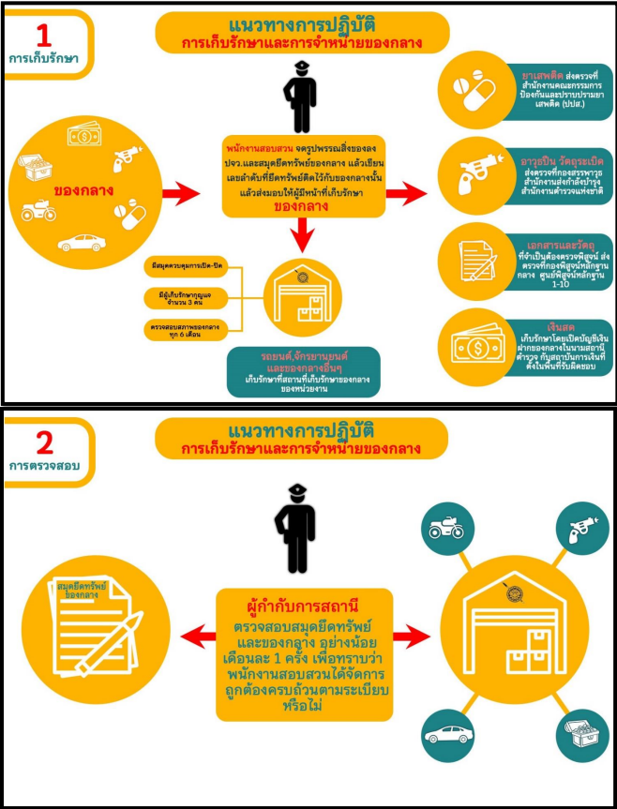
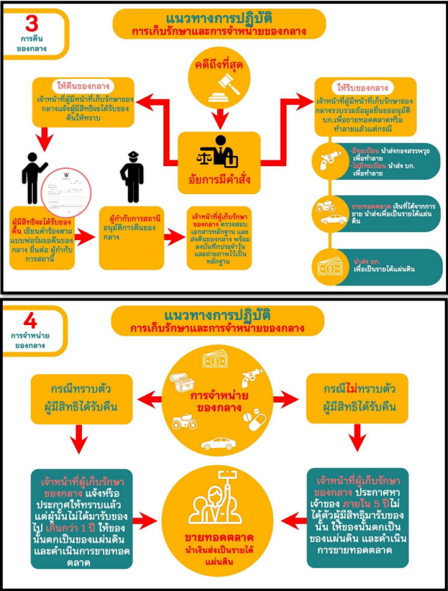

การเก็บรักษาของกลางทั่วไป
การปฏิบัติเกี่ยวกับของกลาง
๑. ของกลางที่ศาลเป็นผู้เก็บรักษานั้น เมื่อศาลเห็นว่าหมดความจำเป็นที่จะเก็บรักษาไว้ต่อไป ศาลจะแจ้งให้พนักงานอัยการแจ้งให้เจ้าหน้าที่ตำรวจไปรับของกลางมาเก็บรักษาก็ให้ หน.สถานีหรือผู้รักษาการแทนที่ส่งของกลางไปจัดการรับมาเก็บรักษาไว้ต่อไปเมื่อคดีถึงที่สุดศาลสั่งหรือพิพากษาเกี่ยวกับของกลางนั้นอย่างไรให้ หน.สถานีหรือผู้รักษาการแทนจัดการตามคำสั่งหรือคำพิพากษาศาลต่อไป คือ
(๑) ถ้าของกลางที่ยึดไว้ที่สถานีตำรวจก็ให้ หน.สถานี หรือผู้รักษาการแทนจัดการขายทอดตลาด (ดำเนินการตามระเบียบฯ) หรือส่งคืนให้แก่ผู้มีสิทธิ์รับคืนไปตามคำพิพากษานั้น ๆ ในเวลาอันควร
(๒) ถ้าของกลางนั้น ศาลสั่งคืนเจ้าของให้ หน.สถานีหรือผู้รักษาการแทนจัดการติดต่อนำเจ้าของไปขอรับจากศาลหรือไปรับจากศาลเองแล้วลงบัญชีกับรายงานประจำวันให้เจ้าของลงนามรับไปก็ได้เว้นไว้แต่ของกลางนั้นเจ้าของไปรับคืนจากศาลเอง
ถ้าศาลมิได้สั่งการเกี่ยวกับของกลาง ก็ให้ผู้รักษาติดต่อกับพนักงานอัยการผู้ว่าคดีนั้นยื่นคำ ร้องขอคำสั่งศาลเกี่ยวกับของกลางนั้นต่อไป ถ้าศาลสั่งว่าของกลางนั้นเป็นหน้าที่ของพนักงานสอบสวนพิจารณา ดำเนินการก็พิจารณาดำเนินการไปตามความเหมาะสมได้ (ป.เกี่ยวกับคดี ลักษณะ ๑๕ บทที่ ๑ ข้อ ๔๑๕)
๒. ของกลางสิ่งใดที่จะขายทอดตลาด ถ้าเห็นว่าของกลางนั้นเป็นประโยชน์ใช้ในราชการตำรวจได้ให้ หน.สถานี หรือผู้รักษาการแทน รายงานเสนอเหตุผลไปยังผู้บังคับการหรือผู้รักษาการแทนเป็นผู้พิจารณาสั่งก่อนขายทอดตลาด (ป.เกี่ยวกับคดี ลักษณะ ๑๕ บทที่ ๑ ข้อ ๔๑๖)
๓. การขายทอดตลาดของกลาง ให้ตั้งกรรมการประกอบด้วย หน.สถานี หรือผู้รักษาการแทนเป็นประธาน และมีนายตำรวจชั้นสัญญาบัตร ๑ นาย ชั้นประทวน ๑ นาย เป็นกรรมการพิจารณาขายให้ได้ราคาใกล้กับราคาท้องตลาดในขณะนั้น (ป. เกี่ยวกับคดี ลักษณะ ๑๕ บทที่ ๑ ข้อ ๔๑๗)
๔. การเก็บรักษาของกลางให้ปฏิบัติดังต่อไปนี้
(๑) ของกลางสิ่งใดมาถึงสถานีตำรวจให้พนักงานสอบสวนจดรูปพรรณสิ่งของลงในรายงาน ประจำวันและสมุดยึดทรัพย์ของกลางแล้วเขียนเลขลำดับที่ยึดทรัพย์ติดไว้กับสิ่งของนั้นให้มั่นคงอย่าให้หลุดหรือสูญหายได้และเก็บของกลางนั้นไว้ในหีบหรือตู้เก็บของกลางใส่กุญแจให้เรียบร้อยเว้นแต่ของกลางนั้นมีค่ามาก เช่น เครื่องเพชร เครื่องทองรูปพรรณ เงินจำนวนมาก หรือเอกสารสำคัญต่าง ๆ ให้เก็บรักษาไว้ในกำปั่น การยึด การมอบ การรับคืนของกลาง ให้ผู้ยึด ผู้มอบ ผู้รับ ลงชื่อไว้ในสมุดยึดทรัพย์ของกลาง และรายงานประจำวันเป็นสำคัญ
(๒) ให้ หน.สถานี หรือผู้รักษาการแทนเป็นผู้รับผิดชอบเก็บรักษาลูกกุญแจและหีบของกลาง
(๓) ของกลางที่เก็บรักษาไว้นั้นเมื่อเห็นว่าหมดความจำเป็นที่จะเก็บรักษาไว้ต่อไป ก็ให้ดำเนินการ ตามข้อ ๙.๑, ๙.๒ หรือ ๙.๓ แล้วแต่กรณี
(๔) ของกลางในคดีอาญาที่ทราบตัวผู้มีสิทธิจะได้รับของคืนอยู่แล้วเมื่อเจ้าหน้าที่ได้แจ้งหรือประกาศ ให้ทราบแต่ผู้นั้นยังไม่ได้มารับของไปเกินกว่า ๑ ปี นับแต่วันที่แจ้งหรือประกาศให้ทราบก็ให้ริบของนั้นเป็นของรัฐบาล และหมายเหตุไว้ในบัญชีแล้วจัดการต่อไปดังเช่นของที่ต้องริบ
(๕) ของกลางในคดีอาญาที่ไม่ทราบตัวผู้มีสิทธิจะได้รับของคืนให้ประกาศหาเจ้าของภายใน ๕ ปีนับแต่วันประกาศถ้าไม่ได้ตัวผู้มีสิทธิมารับของนั้นก็ให้ริบเป็นของรัฐบาลและให้จัดการทำนองเดียวกัน
อนึ่ง ถ้าปรากฏตัวผู้มีสิทธิจะได้รับของคืนในระหว่างเวลาประกาศ และเจ้าหน้าที่ผู้รักษาได้แจ้ง ให้ทราบแล้วแต่ผู้นั้นยังไม่มารับของคืนไปเช่นนี้ การที่จะริบเป็นของรัฐบาลให้ถือกำหนดเวลา ๑ ปี นับแต่วันที่ผู้มี สิทธิได้ทราบ ถ้ากำหนดเวลา ๕ ปี ที่ประกาศไว้จะถึงกำหนดเวลาที่เร็วกว่า ก็ให้ถือกำหนดเวลาที่เร็วกว่านั้น
(๖) ของกลางอย่างอื่นที่ปรากฏตัวผู้มีสิทธิจะได้รับตามกฎหมายแล้วแต่ผู้นั้นยังไม่มารับของไปถ้า เป็นอสังหาริมทรัพย์ภายในกำหนดเวลา ๑๐ ปี หรือสังหาริมทรัพย์ภายในกำหนดเวลา ๕ ปี นับแต่วันที่ผู้นั้นมีสิทธิจะได้รับของไปจากเจ้าหน้าที่ผู้เก็บรักษาก็ให้ริบเป็นของรัฐบาลและจัดการทำนองเดียวกันกับที่กล่าวมาแล้วทั้งนี้ให้เจ้าหน้าที่ผู้รักษาแจ้งหรือประกาศให้ผู้นั้นมารับของคืนเสีย
(๗) การแจ้งหรือประกาศของเจ้าหน้าที่ตามที่กล่าวมาแล้วนั้นเจ้าหน้าที่ผู้รักษาไม่จำเป็นจะต้องฟ้อง ว่าผู้มีสิทธิควรจะได้รับไม่ได้ทราบข้อความที่แจ้งหรือประกาศเป็นเหตุให้ผู้นั้นได้รับของคืน แต่ถ้าภายในกำหนดเวลา ที่กล่าวนั้น ผู้มีสิทธิควรได้รับและแสดงความประสงค์ที่จะรับของคืน แต่มีเหตุขัดข้องมารับของนั้นไม่ได้ ก็ให้เจ้าหน้าที่ผู้รักษาพิจารณาดูถ้าเห็นเป็นความจำเป็นจะผ่อนผันให้เวลาแก่ผู้นั้นต่อไปอีกตามสมควรก็ได้
ถ้าผู้มีสิทธิควรได้รับของกลางนั้นแสดงความจำนงว่าไม่ต้องการรับของคืนและขอมอบให้แก่ รัฐบาลดังนี้ ก็ให้ผู้มีหน้าที่จัดการบันทึกให้ผู้นั้นลงนามไว้เป็นหลักฐานให้ลงนามมอบไว้ในบัญชีของกลางและรายงานประจำวันด้วยแล้วจัดการจำหน่ายต่อไปตามระเบียบ
(๘) ของกลางซึ่งตกเป็นของรัฐบาลและเป็นของบุคคลมีได้โดยชอบด้วยกฎหมายของกลางเหล่านั้น เป็นของที่ควรขาย เช่น อาวุธปืน เมื่อจะขายก็ให้ขายแก่บุคคลผู้ได้รับอนุญาตจากเจ้าพนักงานให้มีอาวุธปืนได้ เว้นแต่จะมีระเบียบให้ปฏิบัติเป็นอย่างอื่น
(๙) ของกลางซึ่งตกเป็นของรัฐบาลและเป็นของที่ชำรุดเสียหายไม่มีราคาหรือเป็นของที่ปราศจาก ราคาโดยสภาพของมันเองหรือเป็นของบุคคลที่ไม่อาจมีได้โดยผิดต่อกฎหมายเป็นของที่ไม่ควรขายให้สำรวจเสนอผู้บังคับการ (ผบช.ภ.) สั่งทำลายเสียหรือส่งไปยังเจ้าหน้าที่แผนกการแห่งของนั้นแล้วแต่กรณี
(๑๐) ของกลางอย่างใดที่เป็นโบราณวัตถุหรือเป็นของแปลกประหลาดควรจะเก็บไว้เป็น เครื่องประดับสถานที่ราชการหรือพิพิธภัณฑ์สถานเหล่านี้เป็นของที่ไม่ควรขายหรือทำลาย
(๑๑) ของกลางรายใดเป็นของใหญ่โต เช่น เรือ แพ และไม้ขอน ไม่สามารถจะนำมาเก็บรักษาไว้ก็ให้ฝากไว้ยังสถานีตำรวจอื่นเก็บรักษาไว้จนกว่าจะมารับคืนไปและให้สถานีตำรวจนั้นรับฝากไว้ลงรายงานประจำวันและสมุดยึดทรัพย์ของกลางตามระเบียบ
(๑๒) ของกลางที่มีความจำเป็นต้องเลี้ยงดูหรือเฝ้ารักษาก็ให้มอบหรือจ้างเฝ้ารักษาได้การจ้างเฝ้า รักษาต้องขออนุมัติผู้ว่าราชการจังหวัดก่อนและจะต้องมีการลงประจำวันไว้เป็นหลักฐานด้วย
(๑๓) ของกลางรายใดเห็นว่าจะเก็บรักษาไว้อาจเน่าเปื่อยเสียหายได้ ก่อนที่คดีจะส่งฟ้องศาลจะ จำหน่ายหรือป้องกันมิให้เน่าเปื่อยก็ให้จัดการไปตามสมควร เช่น เนื้อโค กระบือ สุกร ถ้าจะขายเอาเงินเก็บรักษาไว้ก็ ได้ ถ้าของกลางรายใดมีการโต้เถียงกรรมสิทธิ์หรือเป็นพยานหลักฐานสำคัญประกอบคดีถ้าจะกระทำไปก็จะเกิดการ คัดค้านได้ในภายหลังก็ให้ระงับไม่ต้องขายหรือจัดการดังกล่าวมาข้างต้น
(๑๔) ของกลางรายใดจับได้โดยสงสัยว่าจะเป็นสิ่งของที่ได้มาจากการกระทำผิดให้ผู้อ้างว่าเป็น เจ้าของนำหลักฐานมาแสดง ถ้านำหลักฐานมาแสดงไม่ได้หรือไม่นำมาก็ดี ให้พนักงานสอบสวนส่งของกลางนั้นไป ตรวจสอบที่กองทะเบียนประวัติอาชญากร ถ้าไม่ตรงกับบัญชีที่มีผู้มาร้องทุกข์ของหายไว้ให้ออกประกาศโฆษณาหา เจ้าของโดยปิดไว้ที่หน้าสถานีตำรวจ เช่นเดียวกับเก็บของตก
(๑๕) ผู้รักษาของกลางคนใดจงใจหรือเลินเล่อละเลยหรือดัดแปลงแก้ไขของกลางให้เปลี่ยนไปจาก สภาพที่เป็นอยู่เดิมจงใจหรือเลินเล่อสำรวจของกลางให้ผิดไปจากความจริง หรือเอาของกลางที่ยังไม่ควรขายไปขาย เป็นเหตุให้เกิดการเสียหายขึ้นหรือเอาของกลางไปใช้โดยมิใช่เพื่อการรักษาของนั้น หรือยักยอกไว้เป็นของตนเสีย นอกจากจะต้องได้รับโทษอันจะพึงมีตามกฎหมายหรือโทษตาม พ.ร.บ.ระเบียบข้าราชการพลเรือนฯ ที่ใช้อยู่แล้วยังจะต้องชดใช้ราคาของหรือค่าเสียหายแทนอีกส่วนหนึ่งด้วย
(๑๖) เมื่อมีการแต่งตั้งให้ไปรับตำแหน่งที่อื่นผู้มีหน้าที่เก็บรักษาของกลางและผู้ที่จะมารับหน้าที่ใหม่จะต้องส่งมอบของกลางแก่กันให้เสร็จก่อนเดินทางไปรับตำแหน่งใหม่แต่ถ้าฝ่ายหนึ่งฝ่ายใดไม่สามารถเดินทางมารับของกลางได้ภายในเวลากำหนดให้มอบของกลางให้แก่ผู้รักษาราชการแทนรับไว้ แล้วมีผู้มารับตำแหน่งใหม่รับ มอบหมายของกลางจากผู้รักษาราชการแทนให้เสร็จใน ๑๕ วัน นับแต่วันเดินทางมารับตำแหน่งใหม่
หน้าที่ของผู้รับมอบต้องสำรวจสิ่งของให้ถูกต้องตรงกับรายการในบัญชี หากของกลางใดไม่มีส่งมอบด้วยเหตุใดให้หมายเหตุไว้ให้ชัดเจนแล้วลงชื่อกำกับไว้ทั้งผู้มอบและผู้รับมอบเมื่อรับมอบแล้วให้เสนอผู้บังคับบัญชาทราบหากมีการบกพร่องก็ให้ผู้บังคับบัญชาสั่งดำเนินการสอบสวนต่อไปเมื่อผู้รับมอบได้เซ็นชื่อรับมอบของกลางแล้วถือว่าได้รับของกลางไว้ถูกต้องตามจำนวนที่ปรากฏในบัญชีและผู้มอบก็พ้นจากหน้าที่และความรับผิดชอบเท่าที่ปรากฏในบัญชีของกลางที่มีอยู่อย่างไม่บกพร่องในขณะที่รับมอบต่อกันเท่านั้น หากปรากฏว่าขาดตกบกพร่อง ในจำนวนสิ่งของขึ้นภายหลังผู้รับมอบจะต้องเป็นผู้รับผิด
(๑๗) ผู้มีหน้าที่รักษาของกลางจะมอบหน้าที่รักษาของกลางให้ผู้อยู่ในบังคับบัญชารักษาแทนก็ได้ในเมื่อของกลางบางสิ่งบางอย่างนั้นเป็นของไม่สลักสำคัญหรือเป็นของที่สมควรจะมอบหมายได้หรือด้วยความจำเป็นในหน้าที่ชั่วคราว แต่การมอบหน้าที่นี้ จะต้องรับผิดชอบในเมื่อเกิดการเสียหายขึ้น เว้นแต่จะพิสูจน์ได้ว่าเป็นเพราะเหตุสุดวิสัยหรือไม่สามารถจะคุ้มครองได้
(๑๘) การเก็บรักษาของกลางในหน้าที่ตำรวจภูธรนอกจากจะต้องปฏิบัติตามข้อบังคับการเก็บรักษา ของกลางกระทรวงมหาดไทยแล้ว ให้ปฏิบัติตามระเบียบของ ตร. ด้วยโดยอนุโลม (ป.เกี่ยวกับคดี ลักษณะ ๑๕ บทที่ ๑ ข้อ ๔๑๘ แก้ไขโดยคำสั่ง ตร.ที่ ๓๒/๒๕๐๕ ลง ๙ ต.ค.๒๕๐๕, ข้อบังคับการเก็บของกลาง กระทรวงมหาดไทย พ.ศ.๒๔๘๐)
๕. เอกสารและวัตถุของกลางใดที่จำเป็นจะต้องตรวจพิสูจน์ให้ พนักงานสอบสวนรีบส่งไปยัง พฐ. ตร. โดยเร็ว พร้อมกับบันทึกแสดงรายละเอียดของเอกสารและวัตถุของกลางที่ได้มาประกอบด้วย โดยปฏิบัติดังนี้
(๑) การส่งเรื่องไปให้ตรวจพิสูจน์ให้พนักงานสอบสวนแจ้งข้อหาพฤติการณ์ข้อเท็จจริงในคดีเรื่องนั้นๆ ให้ชัดเจนตลอดจนชื่อผู้เสียหาย ชื่อผู้ต้องหา พยานเอกสาร พยานวัตถุ ตรวจพบหรือเก็บได้ที่ไหน เมื่อใด ความประสงค์ในการที่จะให้ตรวจพิสูจน์และข้อความอื่น ๆ ที่สมควรแจ้งไปให้ทราบด้วย
(๒) เอกสารหรือวัตถุของกลางใดที่จะต้องส่งไปตรวจพิสูจน์ให้ส่งไปที่ พฐ.ตร. ด่วนที่สุด เพื่อไม่ให้ เสียผลในการตรวจพิสูจน์
(๓) เอกสารหรือวัตถุของกลางที่ได้มาให้บันทึกลักษณะ สภาพ สถานที่ วันเวลาที่พบเอกสารหรือ วัตถุของกลางนั้น ๆ โดยจดบันทึกเป็นข้อความสั้น ๆ หรือบันทึกลงในแผนที่สังเขป หรือถ้าสามารถถ่ายภาพของ กลางและสถานที่พบได้ก็ให้ทำการถ่ายภาพไว้ด้วย
(๔) เอกสารหรือวัตถุของกลางใดต้องทำเครื่องหมายเพื่อให้จดจำได้ให้ทำเครื่องหมายไว้ตาม คำแนะนำในเอกสารคู่มือของ พฐ.
(๕) การบรรจุหีบห่อเอกสารหรือวัตถุของกลางนั้นจะต้องทำให้เรียบร้อยตีตราครั่งและมีป้ายบอกชื่อคดี ชนิด จำนวนของกลางโดยแยกห่อเป็นรายคดี
(๖) การรับ-การส่งเอกสารหรือวัตถุของกลางแต่ละครั้งนั้นจะต้องมีหลักฐานในการรับ– ส่งกันทุกครั้ง
(๗) การส่งเอกสารหรือวัตถุของกลางไปตรวจพิสูจน์นั้น ให้บันทึกข้อความตามแบบซึ่งได้แนบมา พร้อมกับระเบียบฯ (ตร.) ส่งไปให้พร้อมกับเอกสารหรือวัตถุของกลางที่ขอให้ทำการตรวจพิสูจน์
(๘) เมื่อได้รับแจ้งจาก พฐ. ให้ไปรับของกลาง ซึ่งได้ตรวจพิสูจน์เสร็จแล้ว ต้องมารับคืนโดยเร็วที่สุดนับจากวันที่ได้รับแจ้ง
(๙) ในกรณีที่บรรจุหีบห่อและการนำส่งของกลางไม่เป็นไปตามระเบียบฯ พฐ. อาจไม่รับตรวจพิสูจน์ให้ก็ได้
(๑๐) การปฏิบัติเกี่ยวกับการส่งเอกสารหรือวัตถุของกลางไปทำการตรวจพิสูจน์ตลอดจนการเก็บรักษาและบรรจุหีบห่อเอกสารหรือวัตถุของกลางแต่ละประเภทให้ปฏิบัติตามคำแนะนำในเอกสารคู่มือของ พฐ. (ป. เกี่ยวกับคดี ลักษณะ ๑๕ บทที่ ๑ ข้อ ๔๑๙ แก้ไขโดยคำสั่ง ตร.ที่ ๓๒/๒๕๐๕ ลง ๙ ต.ค.๒๕๐๕)
๖. ให้หัวหน้าสถานีหรือผู้รักษาการแทน ตรวจสมุดยึดทรัพย์และของกลางไม่น้อยกว่าเดือนละ ๑ ครั้ง ว่าพนักงานสอบสวนได้จัดการไปถูกต้องครบถ้วนหรือไม่
๗. การเก็บรักษาของกลางในคดีอาญาซึ่งเกี่ยวกับแก่กรมในกระทรวงอื่นที่มีข้อตกลงไว้กับ กระทรวงมหาดไทยโดยเฉพาะให้ หน.สถานี หรือผู้รักษาการแทนปฏิบัติดังนี้
(๑) ฝิ่น สุรา ยาเสพติดให้โทษ ยาสูบ ไพ่ เกลือ ยานัตถุ์ ไม้ขีดไฟ และปูนซีเมนต์ ซึ่งต้องเสียภาษี สรรพสามิตให้ส่งของกลางไปยังกรมสรรพสามิตจัดการให้ผู้ชำนาญพิสูจน์และเก็บรักษาไว้ เว้นแต่น้ำสุราเมื่อปรากฎ ว่าเป็นสุราที่ไม่ชอบด้วยกฎหมายให้ส่งโรงต้มกลั่นตามข้อตกลงของกรมสรรพสามิต
(๒) ของกลางกระทำผิด พ.ร.บ.ศุลกากรฯ ส่งกรมศุลกากรฯ ดำเนินการ
(๓) ของกลางกระทำผิด พ.ร.บ.วิทยุสื่อสาร ให้ส่งมอบเครื่องวิทยุ รับ – ส่ง แก่กองการสื่อสาร ตร. เก็บรักษาไว้จนกว่าคดีจะถึงที่สุด
(๔) เครื่องมือจับสัตว์น้ำ ถ้ากระทรวงเกษตรฯ และกรมประมงต้องการจะนำไปใช้ในราชการก็อนุญาตให้รับไปได้
(๕) ไม้หรือของป่าที่พนักงานฝ่ายตำรวจจับได้ ให้ส่งคณะกรรมการอำเภอท้องที่ที่จับได้รับมอบของกลางรักษาไว้ส่วนค่ารักษาที่จะต้องเสียให้เบิกทางกระทรวงเกษตรฯ มาจ่ายให้แก่ผู้รักษาเมื่อคดีถึงที่สุดให้พนักงานสอบสวนแจ้งแก่อำเภอเพื่อจัดการขายทอดตลาด เมื่อศาลสั่งยึดไม้ของกลาง ในกรุงเทพมหานครให้เจ้าพนักงานตำรวจเป็นผู้รักษาไว้เมื่อคดีถึงที่สุดศาลสั่งริบ ก็ให้จัดการขายทอดตลาดตามระเบียบ
(๖) สิ่งของผิดกฎหมายบรรทุกรถไฟหรือซุกซ่อนมากับสิ่งของอื่น ๆ โดยไม่แสดงรายการให้ปรากฎในใบส่งของ ค่าระวาง และอื่น ๆ ถ้าพนักงานฝ่ายปกครองหรือตำรวจต้องการยึดไปสอบสวนให้ยึดเฉพาะของที่ผิดต่อกฎหมาย ทำหลักฐานมอบให้แก่สถานีไว้เพื่อการรถไฟจะได้จัดการกับผู้ที่ต้องรับผิดชอบตาม พ.ร.บ.จัด วางทางรถไฟและทางหลวง พ.ศ.๒๔๖๔ แต่สิ่งของที่ต้องริบของหลวงหรือของแผ่นดินตามกฎหมายนั้น การรถไฟไม่มีสิทธิจะได้รับค่าระวาง
ถ้าสิ่งของผิดกฎหมายที่ซุกซ่อนมานั้นได้แสดงรายการตรงกับสิ่งของ และได้ชำระค่าระวางอื่น ๆ เสร็จแล้ว ให้ตำรวจทำหลักฐานมอบให้นายสถานีรถไฟไว้ และยึดสิ่งของนั้นมาได้
ถ้าไม่ต้องการยึดของกลางมา แต่ต้องการอายัดไว้ ให้พนักงานสอบสวนทำหลักฐานอายัดไว้กับนายสถานีรถไฟ สิ่งของอายัดให้ทำเครื่องหมายและตีตราไว้เป็นสำคัญ
ทำบันทึกรายละเอียดสิ่งของอายัด ๒ ฉบับ ลงนามผู้รับ ผู้มอบ พยาน แล้วยึดถือไว้คนละฉบับ
ของกลางที่ยึดมาทำการสอบสวนนั้น ถ้าหาเจ้าของไม่ได้ เมื่อขายทอดตลาดของกลางแล้ว ให้หัวหน้าสถานีหรือผู้รักษาการแทนส่งเงินที่ขายของกลางนั้นไปให้ ค่าระวางและอื่น ๆ อันผู้ส่งจะพึงชำระแก่การรถไฟตามระเบียบ แต่ไม่เกินจำนวนเงินที่ขายทอดตลาดได้
ถ้าจำเป็นจะต้องคืนของกลางให้แก่เจ้าของรับไปให้คืนแก่เจ้าหน้าที่การรถไฟที่ตำรวจไปยึดสิ่งของนั้น
การยึดของกลางห้ามมิให้ยึดระหว่างทาง ให้ตำรวจควบคุมไปถึงสถานีปลายทางที่จะเอาของ ลง เว้นไว้ในกรณีจำเป็น จึงสั่งให้จัดการยึดหรืออายัดกับสถานีหนึ่งก็ได้ (ป.เกี่ยวกับคดี ลักษณะที่ ๑๕ บทที่ ๑ ข้อ ๔๑๙ แก้ไขโดยคำสั่ง ตร.ที่ ๓๒/๒๕๐๕ ลง ๙ ต.ค.๒๕๐๕)

ระเบียบปฏิบัติเกี่ยวกับรถของกลาง
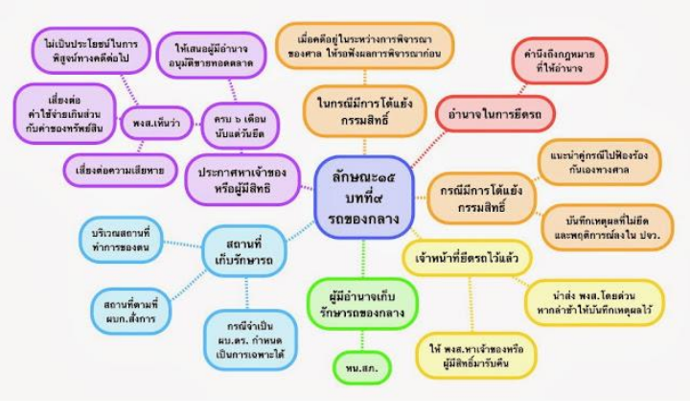
ประมวลระเบียบการตำรวจเกี่ยวกับคดี
ลักษณะ ๑๕ ของกลางและของส่วนตัวผู้ต้องหา
บทที่ ๙ การปฏิบัติเกี่ยวกับรถของกลาง
เนื่องจากเจ้าหน้าที่ตำรวจได้ทำการยึดรถของกลางในคดีอาญาไว้เป็นจำนวนมากทำให้เกิดปัญหาเกี่ยวกับการ
จัดหาสถานที่เก็บรักษาไม่เพียงพอ และหากเจ้าหน้าที่ตำรวจเก็บรักษาไว้เป็นเวลานาน หรือมอบให้ผู้อื่นเก็บรักษาไว้ ย่อมเสี่ยงต่อความเสียหาย หรือเป็นเหตุให้ต้องเสียค่าใช้จ่ายเกินส่วนกับค่าของรถของกลาง จึงเป็นการสมควรที่จะกำหนดหลักเกณฑ์และแนวทางการปฏิบัติเกี่ยวกับรถของกลางไว้ดังนี้
ข้อ ๑. "รถ" หมายถึง รถยนต์ รถจักรยานยนต์ รถพ่วง รถบดถนน รถแทรกเตอร์รถใช้งานเกษตรกรรม รถจักรยาน เกวียน รถลาก รถจ้าง
ข้อ ๒. "รถของกลาง" หมายถึง รถซึ่งตกมาอยู่ในความคุ้มครองของเจ้าพนักงาน โดยอำนาจแห่งกฎหมาย หรือโดยหน้าที่ทางราชการ และยึดไว้เพื่อพิสูจน์ในทางคดี หรือเพื่อจัดการอย่างอื่นตามหน้าที่ราชการ
ข้อ ๓. การจะใช้อำนาจยึดรถของกลางไม่ว่าในกรณีใด เจ้าหน้าที่ตำรวจจะต้องคำนึงด้วยว่า มีกฎหมายให้อำนาจที่จะยึดไว้เป็นรถของกลางได้เพียงใดหรือไม่ ในกรณีที่มีการโต้แย้งกรรมสิทธิ์รถของกลาง เจ้าหน้าที่ตำรวจไม่ควรยึดรถของกลางไว้ แต่ให้แนะนำคู่กรณีไปดำเนินการฟ้องร้องกันเองทางศาล สำหรับรถของกลางนั้นให้พนักงานสอบสวนบันทึกเหตุผลที่ไม่ยึดรถของกลาง รวมทั้งพฤติการณ์แห่งเรื่องไว้ให้ปรากฏในบันทึกรายงานประจำวันด้วย
เจ้าหน้าทีตำรวจได้ยึดรถของกลางไว้แล้ว ให้ผู้ยึดหรือผู้จับกุมรีบนำรถดังกล่าวส่งพนักงานสอบสวนโดยด่วน หากนำส่งล่าช้าให้บันทึกเหตุผลในการนำส่งล่าช้าไว้ด้วย และให้พนักงานสอบสวนประกาศหาเจ้าของหรือผู้มีสิทธิเพื่อมาขอรับคืนต่อไป
ข้อ ๔. ผู้มีหน้าที่เก็บรักษารถของกลาง
๔.๑ สำหรับในเขตกรุงเทพมหานคร ได้แก่ สารวัตรใหญ่ หรือสารวัตรที่เป็นหัวหน้ารับผิดชอบหน่วยงาน หรือผู้รักษาการในตำแหน่ง หรือผู้รักษาราชการแทน หรือผู้ปฏิบัติราชการแทน แล้วแต่กรณี
๔.๒ สำหรับในจังหวัดอื่นนอกเขตกรุงเทพมหานคร ได้แก่ รองผู้บังคับการ(ทำหน้าที่หัวหน้าตำรวจภูธรจังหวัด)จังหวัด ผู้กำกับการตำรวจภูธรจังหวัด ผู้กำกับการตำรวจภูธรจังหวัด...เขต สารวัตรใหญ่ หรือสารวัตรที่เป็นหัวหน้ารับผิดชอบหน่วยงาน หรือผู้รักษาการในตำแหน่ง หรือผู้รักษาราชการแทนหรือผู้ปฏิบัติราชการแทน แล้วแต่กรณี
๔.๓ ให้ผู้มีหน้าที่เก็บรักษารถของกลาง ตามข้อ ๔.๑ และ ๔.๒ เก็บรักษารถของกลางไว้ภายในบริเวณสถานที่ทำการของตนหรือสถานที่อื่นใด ตามที่ผู้กำกับการตำรวจนครบาล รองผู้บังคับการ(ทำหน้าที่หัวหน้าตำรวจภูธรจังหวัด)จังหวัด ผู้กำกับการตำรวจภูธรจังหวัด ผู้กำกับการตำรวจภูธรจังหวัด...เขต กำหนดแล้วแต่กรณี โดยการเก็บรักษาให้ใช้ความระมัดระวังตรวจตรารถของกลางให้เป็นอยู่ตามสภาพเดิมเท่าที่สามารถจะรักษาไว้ได้
ในกรณีจำเป็น ผู้บัญชาการตำรวจแห่งชาติ อาจจะกำหนดสถานที่เก็บรักษารถของกลางไว้เป็นการเฉพาะก็ได้

ข้อ ๕. เมื่อพนักงานสอบสวนได้ประกาศหาเจ้าของหรือผู้มีสิทธิรับรถคืน ครบกำหนด ๖ เดือน นับแต่วันยึดรถแล้ว และพนักงานสอบสวนเห็นว่า รถของกลางนั้น หากหน่วงช้าไว้จะเป็นการเสี่ยงต่อความเสียหายหรือค่าใช้จ่ายเกินส่วนกับค่าของทรัพย์สิน และไม่เป็นประโยชน์ในการพิสูจน์ทางคดีต่อไป ก็ให้เสนอต่อผู้มีอำนาจอนุมัติขายทอดตลาดดำเนินการขายทอดตลาด ตามข้อ ๑๕ แต่ก่อนจะขายทอดตลาด พนักงานสอบสวนจะต้องดำเนินการตามข้อ ๖ ข้อ ๗ ข้อ ๙ และข้อ ๑๐ แล้ว
ในกรณีที่มีการโต้แย้งกรรมสิทธิ์รถของกลาง และเมื่อคดีอยู่ระหว่างการพิจารณาของศาล ให้พนักงานสอบสวน รอฟังผลการพิจารณาของศาลก่อนแล้วจึงจะดำเนินการตามข้อบังคับนี้ต่อไป
ข้อ ๖. ให้พนักงานสอบสวนและผู้นำส่งรถของกลาง ลงบันทึกในรายงานประจำวันให้ปรากฏรายละเอียดเกี่ยวกับรถของกลาง อันจะเป็นเหตุให้เจ้าของหรือผู้มีสิทธิจะรับรถของกลางคืนนั้น ทราบว่าเป็นรถของตนและสามารถพิสูจน์ได้ตามประมวลกฎหมายแพ่งและพาณิชย์ มาตรา ๑๓๒๗ วรรคสอง ข้อความในบันทึกให้มีรายการดังต่อไปนี้
๖.๑ ลักษณะรถ ๖.๒ หมายเลขทะเบียนรถ
๖.๓ ประเภทรถ ๖.๔ ชื่อ ชนิดรถ (แบบ/รุ่น/ปีที่ผลิต)
๖.๕ สี (ถ้ามีหลายสีให้ลงรายละเอียดให้ชัดเจน)
๖.๖ เลขหมายเครื่องยนต์และเลขหมายตัวถังรถ รวมทั้งตำแหน่งที่อยู่ของเลขหมายดังกล่าว
๖.๗ อุปกรณ์ต่างๆ ที่มีอยู่ในตัวรถของกลาง เช่น วิทยุ เครื่องเสียง เครื่องมือ ล้ออะไหล่ เป็นต้น
๖.๘ รายละเอียดอื่น ๆ ที่จำเป็นเพื่อบ่งชี้ลักษณะของรถ
ข้อ ๗. ในระหว่างดำเนินการตามข้อ ๓ ข้อ ๔ ข้อ ๕ และข้อ ๖ ให้พนักงานสอบสวนทำการสืบสวนหาผู้เป็นเจ้าของหรือที่มาของรถโดยมิชักช้า และดำเนินการดังต่อไปนี้
๗.๑ ตรวจสอบแผ่นป้ายทะเบียนรถ
๗.๒ ตรวจสอบใบคู่มือจดทะเบียนรถ
๗.๓ ตรวจสอบป้ายวงกลมแสดงการเสียภาษีประจำปี
๗.๔ สอบถามไปยังกองทะเบียนประวัติอาชญากร สำนักงานตำรวจแห่งชาติ ว่ามีการแจ้งหายที่ใดหรือไม่ ถ้ามีการแจ้งหายในท้องที่ของสถานีตำรวจใด ให้พนักงานสอบสวนผู้รับผิดชอบติดต่อกับท้องที่นั้นให้นำหลักฐานการแจ้งหาย มาแสดงเพื่อขอรับรถหรือพิสูจน์ความเป็นเจ้าของหรือเป็นผู้มีสิทธิเพื่อมาขอรับรถต่อไป
ให้กองทะเบียนประวัติอาชญากร สำนักงานตำรวจแห่งชาติ ดำเนินการตรวจสอบและแจ้งผลการ ดำเนินการให้พนักงานสอบสวนทราบโดยมิชักช้า
ข้อ ๘. หากปรากฏหลักฐานแน่ชัดว่าผู้ใดเป็นเจ้าของรถหรือผู้มีสิทธิจะรับรถ ก็ให้ติดต่อผู้นั้นมาขอรับรถคืนไป ข้อ ๙. หากผลการตรวจสอบปรากฏว่ายังไม่อาจพิสูจน์ได้ว่าผู้ใดเป็นเจ้าของรถหรือเป็นผู้มีสิทธิของรับรถให้ พนักงานสอบสวนผู้รับผิดชอบหรือสารวัตรใหญ่ หรือสารวัตรที่เป็นหัวหน้ารับผิดชอบหน่วยงาน หรือสารวัตรสถานีตำรวจ นครบาล หรือสารวัตรสถานีตำรวจภูธรอำเภอหรือสารวัตรสถานีตำรวจภูธรกิ่งอำเภอ หรือสารวัตรสถานีตำรวจภูธร หรือผู้รักษาการในตำแหน่ง หรือผู้รักษาราชการแทน หรือผู้ปฏิบัติราชการแทนที่มียศตั้งแต่ร้อยตำรวจตรีขึ้นไปดำเนินการโดยเร่งด่วน
๙.๑ กรณีไม่มีแผ่นป้ายทะเบียนรถ ต้องตรวจสอบเลขหมายเครื่องยนต์ เลขหมายตัวถังรถ แล้วแจ้งหมายเลขดังกล่าวพร้อมชื่อ ชนิดรถ (แบบ/รุ่น/ปีที่ผลิต) ชื่อเครื่องยนต์ เพื่อตรวจสอบไปยัง
๙.๑.๑ กรมการขนส่งทางบก
๙.๑.๒ บริษัทตัวแทนจำหน่าย
ของกลางที่มีการปฏิบัติเป็นพิเศษ
หมวด 1
อาวุธปืนของกลาง
ข้อ 53 การเก็บรักษาอาวุธปืนและเครื่องกระสุนปืนของกลาง ให้ดำเนินการ ดังนี้
(1) ให้เก็บรักษาอาวุธปืนและเครื่องกระสุนปืนของกลางไว้ที่สถานีตำรวจ หรือหน่วยงานที่มีอำนาจสอบสวน หรือหน่วยงานที่เก็บรักษาอาวุธปืน จนถึงกรณีที่ต้องส่งให้กองสรรพาวุธตามข้อ 59
(2) ในระหว่างที่เก็บรักษา ให้หัวหน้าสถานีตำรวจ หรือหัวหน้าหน่วยงานที่มีอำนาจสอบสวน หรือหัวหน้าหน่วยที่เก็บรักษาอาวุธปืน ซึ่งเป็นผู้เก็บรักษาอาวุธปืนและเครื่องกระสุนปืนของกลาง ตรวจสอบความถูกต้องครบถ้วนและดำเนินการกับอาวุธปืนและเครื่องกระสุนปืนของกลางตามข้อ 61 โดยดำเนินการให้เสร็จสิ้นก่อนวันที่ 30 กันยายน ของทุกปี
ข้อ 54 ให้สำนักงานพิสูจน์หลักฐานตำรวจ และกองสรรพาวุธ เป็นหน่วยตรวจพิสูจน์อาวุธปืนและ
เครื่องกระสุนปืนของกลาง
ข้อ 55 ให้สำนักงานพิสูจน์หลักฐานตำรวจ มีหน้าที่ตรวจพิสูจน์อาวุธปืนและเครื่องกระสุนปืนตามกฎหมายว่าด้วยอาวุธปืน เครื่องกระสุนปืน วัตถุระเบิด ดอกไม้เพลิง และสิ่งเทียมอาวุธปืน เฉพาะอาวุธปืนที่มีขนาดเส้นผ่าศูนย์กลางปากลำกล้องต่ำกว่า 40 มิลลิเมตร และเครื่องกระสุนปืน (กระสุนโดด กระสุนปลาย เครื่องหรือสิ่งสำหรับอัดหรือทำหรือใช้ประกอบเครื่องกระสุนปืน) ที่มีขนาดเส้นผ่าศูนย์กลางต่ำกว่า 40 มิลลิเมตร โดยมีวัตถุประสงค์การตรวจพิสูจน์ ดังนี้
(1) ของกลาง (ปืน ปลอกกระสุนปืน ลูกกระสุนปืน) ใช้ยิงมาแล้ว หรือไม่
(2) ของกลางเป็นอาวุธปืนและเครื่องกระสุนปืน ตามกฎหมายว่าด้วยอาวุธปืน เครื่องกระสุนปืน วัตถุระเบิด ดอกไม้เพลิง และสิ่งเทียมอาวุธปืนหรือไม่
(3) ของกลางเป็นอาวุธปืนและเครื่องกระสุนปืนชนิดใด และมีขนาดใด
(4) ของกลางเป็นอาวุธปืนและเครื่องกระสุนปืนแบบที่นายทะเบียนจะออกใบอนุญาตให้ได้หรือไม่
(5) ของกลางใช้ยิงทำอันตรายแก่ชีวิตหรือทำลายวัตถุได้หรือไม่
(6) อาวุธปืนของกลางมีรอยขูดลบแก้ไข เครื่องหมายทะเบียนและเลขหมายประจำปืนหรือไม่
(7) ตรวจเปรียบเทียบลูกกระสุนปืน/ปลอกกระสุนปืนที่ได้จากที่เกิดเหตุกับอาวุธต้องสงสัย
การตรวจพิสูจน์อาวุธปืนและเครื่องกระสุนปืนของกลาง นอกเหนือจากกรณีตามวรรคหนึ่ง ให้เป็นหน้าที่ของกองสรรพาวุธ
ข้อ 56 ให้พนักงานสอบสวนส่งอาวุธปืนและเครื่องกระสุนปืนของกลางไปตรวจพิสูจน์ที่หน่วยตรวจพิสูจน์โดยเร็วทั้งนี้ ต้องไม่เกิน 3 วันทำการ นับแต่วันที่ได้รับอาวุธปืนและเครื่องกระสุนปืนของกลาง เว้นแต่มีเหตุจำเป็นหรือเหตุสุดวิสัย
ให้กองสรรพาวุธ สำนักงานส่งกำลังบำรุง มีหน้าที่ตรวจพิสูจน์อาวุธปืนและเครื่องกระสุนปืนของกลาง นอกเหนือจากกรณีข้อ 55 และมีหน้าที่ตรวจพิสูจน์ยุทธภัณฑ์ของกลางตามกฎหมายว่าด้วยการควบคุมยุทธภัณฑ์
ข้อ 57 ให้สำนักงานพิสูจน์หลักฐานตำรวจ หรือกองสรรพาวุธ ตรวจพิสูจน์อาวุธปืนและเครื่องกระสุนปืนของกลางให้แล้วเสร็จภายใน 20 วันทำการ นับแต่วันที่ได้รับ หากมีเหตุผลความจำเป็นไม่สามารถตรวจพิสูจน์ ให้แล้วเสร็จให้ผู้ตรวจพิสูจน์ประสานแจ้งพนักงานสอบสวนเป็นกรณี ๆ ไป
ข้อ 58 พนักงานสอบสวนจะต้องไปรับผลการตรวจพิสูจน์พร้อมอาวุธปืนและเครื่องกระสุนปืนของกลางกลับไปจากหน่วยตรวจพิสูจน์ ภายใน 7 วันทำการนับจากวันที่ครบกำหนดตาม
ข้อ 57 หรือวันที่ได้รับแจ้งจากผู้ตรวจพิสูจน์ว่าผลการตรวจพิสูจน์แล้ว เสร็จ
ข้อ 59 การปฏิบัติในการส่งอาวุธปืนและเครื่องกระสุนปืนของกลางที่ต้องส่งให้กองสรรพาวุธเก็บรักษา มีดังนี้
(1) เป็นอาวุธปืนและเครื่องกระสุนปืนที่มีคำพิพากษาถึงที่สุดให้ริบเป็นของแผ่นดิน
(2) นอกจากกรณีตาม (1) ต้องเป็นกระสุนปืนของกลางในคดีอาญาที่ตกเป็นของแผ่นดินตามกฎหมาย
(3) กรณีไม่ปรากฏว่าผู้ใดเป็นผู้กระทำความผิดหรือคดีที่รู้ตัวผู้กระทำความผิดแต่เรียกหรือจับตัวยังไม่ได้ ให้ส่งอาวุธปืนและเครื่องกระสุนปืนของกลางให้กองสรรพาวุธเมื่อพ้นอายุความคดีอาญา ยกเว้นกรณีตาม (4)
(4) กรณีคดีไม่ปรากฏว่าผู้ใดเป็นผู้กระทำผิด รวมทั้งอาวุธปืนและเครื่องกระสุนปืนของกลางเป็น ยุทธภัณฑ์ ถ้าในขณะยึดไม่ปรากฏว่าผู้ใดเป็นผู้สั่งเข้ามา ผู้นำเข้ามา ผู้ผลิตหรือผู้มี และไม่มีผู้ใดมาแสดงตนเป็นผู้สั่ง เข้ามา ผู้นำเข้ามา ผู้ผลิตหรือผู้มี เพื่อขอรับคืนภายใน 60 วัน นับแต่วันที่ยึดไว้ซึ่งตกเป็นของรัฐตามมาตรา 35 แห่ง พระราชบัญญัติควบคุมยุทธภัณฑ์ พ.ศ. 2530 ให้ส่งอาวุธปืนและเครื่องกระสุนปืนของกลางให้กองสรรพาวุธ เมื่อ ของกลางนั้นตกเป็นของแผ่นดิน
ข้อ 60 เมื่อกองสรรพาวุธได้รับอาวุธปืนและเครื่องกระสุนปืนของกลางที่ส่งให้เก็บรักษาแล้วให้ปฏิบัติ ดังนี้
(1) ถ้าเป็นยุทธภัณฑ์ ให้ดำเนินการส่งให้กระทรวงกลาโหมเพื่อจัดการตามที่เห็นสมควรตามมาตรา 37 แห่งพระราชบัญญัติควบคุมยุทธภัณฑ์ พ.ศ. 2530
(2) ถ้าไม่ใช่ยุทธภัณฑ์ให้ตั้งคณะกรรมการตรวจแยกประเภท เพื่อดูว่าเอาคืนมีสภาพใช้การได้ และมีมาตรฐานตรงกับความต้องการตามที่ทางราชการกำหนดไว้ ให้ขึ้นทะเบียนไว้ใช้ในราชการ หากอาวุธปืนกระบอกใดชำรุดจนถึงขนาดซ่อมแซมไม่ได้หรือใช้การไม่ได้ ให้ทำลายหรือถอดปรนเอาชิ้นส่วนที่ใช้การได้ไว้ใช้ในราชการต่อไปสำหรับเครื่องกระสุนปืนให้จัดการทำลายโดยดำเนินการให้เสร็จสิ้นก่อนวันที่ 30 กันยายนของทุกปี
การขึ้นทะเบียนไว้ใช้ในราชการ การทำลาย หรือการผ่อนปรนเอาชิ้นส่วนที่ใช้การได้ไว้ใช้ในราชการให้ขออนุมัติต่อสำนักงานตำรวจแห่งชาติ โดยให้ถือปฏิบัติเป็นไปตามที่กฎหมายหรือระเบียบได้กำหนดไว้
ข้อ 61 หากเป็นอาวุธปืนไทยประดิษฐ์ทุกชนิดที่ไม่มีเครื่องหมายทะเบียน ให้สถานีตำรวจหรือหน่วยงานที่มีอำนาจสอบสวนหรือหน่วยงานที่เก็บรักษาอาวุธปืนตั้งคณะกรรมการทำลาย โดยได้รับอนุมัติจากผู้บังคับบัญชาระดับผู้บังคับการของหน่วยงานดังกล่าวและทำลายให้เสร็จสิ้นก่อนวันที่ 30 กันยายนของทุกปี ทั้งนี้ เกี่ยวกับ ขั้นตอนและวิธีปฏิบัติให้เป็นไปตามแนวทางที่สำนักงานส่งกำลังบำรุงกำหนด
การจำหน่ายของกลาง
ข้อ 47 วิธีปฏิบัติเกี่ยวกับการคืนของกลาง ให้ถือปฏิบัติดังนี้
(1) ของกลางในคดีอาญา ที่ทราบตัวผู้มีสิทธิจะได้รับคืนอยู่แล้ว เมื่อผู้มีหน้าที่เก็บรักษาของกลางได้แจ้งหรือประกาศให้ทราบ แต่ผู้นั้นยังไม่มารับของคืนไปเกินกว่า 1 ปี นับแต่วันที่แจ้งหรือประกาศให้ทราบ ก็ให้ตกเป็นของแผ่นดิน และให้หมายเหตุไว้ในบัญชีแล้วจัดการต่อไปดั่งเช่นของกลางที่ต้องริบ
(2) ของกลางในคดีอาญาที่ไม่ทราบตัวผู้มีสิทธิจะได้รับของคืน ให้ประกาศหาเจ้าของภายใน 5 ปีนับแต่วันประกาศไม่ได้ตัวผู้มีสิทธิมารับของนั้นก็ให้ริบเป็นของแผ่นดินและให้จัดการทำนองเดียวกับ (1)
อนึ่ง ถ้าปรากฏตัวผู้มีสิทธิจะได้รับของคืนในระหว่างเวลาประกาศ และผู้มีหน้าที่เก็บรักษาของกลางได้แจ้งให้ทราบแล้ว แต่ผู้นั้นยังไม่มารับของคืนไปเช่นนี้ การที่จะให้ของกลางนั้นตกเป็นของแผ่นดิน ให้ถือกำหนดเวลา 1 ปี นับแต่วันที่ผู้มีสิทธิได้ทราบ ถ้ากำหนดเวลา 5 ปี ที่ประกาศไว้จะถึงกำหนดเวลาที่เร็วกว่า ก็ให้ถือกำหนดเวลาที่เร็วกว่านั้น
(3) ของกลางอย่างอื่นที่ปรากฏตัวผู้มีสิทธิจะได้รับตามกฎหมายแล้ว แต่ผู้นั้นยังไม่มารับของไปถ้าเป็นอสังหาริมทรัพย์ภายในกำหนดเวลา 10 ปี หรือสังหาริมทรัพย์ภายในกำหนดเวลา 5 ปี นับแต่วันที่ผู้นั้นมีสิทธิจะได้รับของไปจากผู้มีหน้าที่เก็บรักษาของกลางก็ให้ตกเป็นของแผ่นดินและจัดการทำนองเดียวกับ (1) ทั้งนี้ ให้ผู้มีหน้าที่เก็บรักษาของกลางแจ้งหรือประกาศให้ผู้นั้นมารับของคืนไป
(4) การแจ้งของผู้มีหน้าที่เก็บรักษาของกลาง ให้มีหนังสือแจ้งผู้มีสิทธิทราบโดยตรงหากไม่สามารถแจ้งโดยตรงได้ให้แจ้งโดยวิธีอื่นแทน เช่น ปิดหนังสือแจ้งไว้ในที่แลเห็นได้ง่าย ณ ภูมิลำเนาหรือสำนักทำการงานของผู้มีสิทธิ หรือประกาศ หรือลงโฆษณา หรือวิธีอื่นใดตามความสมควร เมื่อพ้นกำหนดเวลา 15 วัน หรือระยะเวลา นานกว่านั้น ตามที่ผู้มีหน้าที่เก็บรักษาของกลางเห็นสมควร นับแต่วันที่ได้ปิดหนังสือแจ้งหรือลงโฆษณาหรือวิธีอื่นใด ให้ถือว่าผู้มีสิทธิได้รับทราบการแจ้งของเจ้าหน้าที่แล้ว
(5) ถ้าของกลางรายใดเป็นของเสียง่ายหรือถ้าหน่วงช้าไว้จะเป็นการเสี่ยงความเสียหาย เสื่อมค่าหรือเสื่อมราคาหรือค่าใช้จ่ายในการเก็บรักษาจะเกินส่วนกับค่าของกลางให้จัดการขายทอดตลาดก่อนได้ เว้นแต่การขายทอดตลาดหากหน่วงช้าไปจะทำให้เกิดความเสียหายไม่ทันการณ์ และจำเป็นต้องใช้วิธีการอื่นที่เหมาะสมแทน
ก่อนที่จะขายทอดตลาดให้จัดการตามสมควรเพื่อบันทึกรายการอันเป็นเครื่องให้บุคคลผู้มีสิทธิจะได้รับของกลางนั้นอาจทราบว่าเป็นทรัพย์ของตนและพิสูจน์สิทธิได้เมื่อขายแล้วได้เงินเป็นจำนวนสุทธิเท่าใดให้ถือไว้แทนของกลาง
(6) ของกลางคดีอาญาที่ตกเป็นของแผ่นดิน และเป็นของควรขายให้แก่บุคคลที่มีได้โดยชอบบด้วยกฎหมายก็ให้ขายได้ เว้นแต่มีกฎหมายหรือระเบียบกำหนดไว้เป็นอย่างอื่น
ข้อ 48 การขายทอดตลาดของกลาง ให้หัวหน้าสถานีตำรวจหรือหัวหน้าหน่วยงานที่มีอำนาจสอบสวนแล้วแต่กรณี สั่งตั้งคณะกรรมการอย่างน้อย 3 นาย ประกอบด้วยนายตำรวจชั้นสัญญาบัตรเป็นกรรมการดำเนินการขายทอดตลาดต่อไป
เมื่อคณะกรรมการได้รับคำสั่งให้จัดการขายทอดตลาดแล้ว ให้ประกาศขายทอดตลาดโดยกำหนดวันขายภายใน 15 วันนับแต่วันที่ได้รับคำสั่ง ถ้าเป็นของเสียง่ายหรือถ้าหน่วงช้าไว้จะเป็นการเสี่ยงความเสียหายเสื่อมค่า เสื่อมราคา หรือค่าใช้จ่ายในการเก็บรักษาจะเกินส่วนค่าของกลางนั้น จะกำหนดวันขายให้เร็วกว่านั้นก็ได้
ประกาศขายทอดตลาดให้ระบุรายการจำนวนสิ่งของ วันเวลา และสถานที่ที่จะขายทอดตลาดตลอดจนรายละเอียดเงื่อนไข วิธีการขาย และการชำระราคาไว้ด้วย โดยให้ปิดประกาศไว้ที่สถานีตำรวจ หรือหน่วยงานที่รับผิดชอบ และสถานที่ประกาศสาธารณะอย่างน้อย 2 แห่ง ถ้าของนั้นมีราคามาก ให้ประกาศแจ้งความทางวิทยุในเครือข่ายของสำนักงานตำรวจแห่งชาติด้วยอีกส่วนหนึ่ง
วิธีการขายทอดตลาดให้ปฏิบัติตามประมวลกฎหมายแพ่งและพาณิชย์ โดยให้คณะกรรมการจัดการขายให้แก่ผู้ให้ราคาสูงสุด ถ้ามีเหตุที่ทำให้ผู้ให้ราคาสูงสุดไม่สามารถจะซื้อได้หรือราคาที่มีผู้ให้สูงสุดไม่สมกับของที่จะขาย คณะกรรมการจะไม่ขายและจัดให้มีการขายทอดตลาดใหม่ตามวิธีการเดิมก็ได้
ผู้ซื้อทอดตลาดจะต้องชำระเงินสดหรือตามวิธีการที่กำหนดและรับของไปในวันนั้น ถ้าของที่ขายเป็น ของใหญ่ หรือมีราคามาก จะขอรับของหรือชำระราคาในวันหลังก็ได้ โดยให้เรียกมัดจำไว้เป็นจำนวนเงินไม่น้อยกว่า ร้อยละ 25 ของราคาที่ตกลงซื้อขายนั้น ระยะเวลาที่รับของหรือชำระราคา ส่วนที่เหลือจะต้อง ไม่เกิน 15 วัน นับ แต่วันขายทอดตลาด โดยให้ลงรายงานประจำวันเกี่ยวกับคดีไว้เป็นหลักฐาน
ข้อ 49 ของกลางสิ่งใดที่จะขายทอดตลาด ถ้าเห็นว่าของกลางนั้นเป็นประโยชน์ใช้ในราชการตำรวจได้ให้หัวหน้าสถานีตำรวจหรือผู้กำกับการหรือเทียบเท่า หรือผู้รักษาราชการแทนรายงานเสนอเหตุผลไปยังผู้บังคับการ หรือผู้รักษาการแทนเป็นผู้พิจารณาสั่งก่อนการขายทอดตลาด ทั้งนี้ให้ถือปฏิบัติตามกฎหมายหรือระเบียบที่กำหนดไว้เกี่ยวกับการนำมาใช้ประโยชน์ในทางราชการ
ข้อ 50 ของกลางที่ตกเป็นของแผ่นดินและเป็นของที่ชำรุดเสียหายไม่มีราคาหรือเป็นของที่ปราศจากราคาโดยสภาพของมันเองหรือเป็นของบุคคลไม่อาจมีได้โดยชอบหรือเป็นของที่ไม่ควรขายให้สำรวจเสนอหัวหน้าสถานีตำรวจหรือหัวหน้าหน่วยงานที่มีอำนาจสอบสวนแล้วแต่กรณี สั่งทำลายหรือส่งไปยังหน่วยงานที่มีหน้าที่เกี่ยวกับการนั้นต่อไป
ข้อ 51 ของกลางที่ตกเป็นของแผ่นดินและเป็นโบราณวัตถุของแปลกประหลาดซึ่งควรจะเก็บไว้ในพิพิธภัณฑ์ หรือสถานที่อื่นใด ไม่ให้ขายหรือทำลายให้ส่งไปยังหน่วยงานหรือสถานที่นั้น
ข้อ 52 ของกลางรายใดสงสัยว่าจะเกี่ยวข้องกับการกระทำความผิดถ้ามีผู้อ้างเป็นเจ้าของให้ผู้อ้างนำหลักฐานมาแสดงหากนำหลักฐานมาแสดงไม่ได้หรือไม่นำมามอบให้พนักงานสอบสวนส่งของกลางนั้นไปตรวจสอบที่กองทะเบียนประวัติอาชญากร ศูนย์พิสูจน์หลักฐาน 1 - 10 พิสูจน์หลักฐานจังหวัด กองสรรพาวุธ หรือ หน่วยงานอื่นที่มีหน้าที่ตรวจพิสูจน์ของกลางอื่น แล้วแต่กรณีถ้าไม่ตรงกับตำหนิรูปพรรณทรัพย์ที่มีผู้มาแจ้งความไว้ ให้หน่วยงานดังกล่าวประกาศโฆษณาหาเจ้าของ เช่นเดียวกับการเก็บของตกที่มีผู้เก็บได้

3.การจัดเก็บสำนวนคดีอาญาและคดีจราจร
แนวทางการจัดเก็บสำนวนการสอบสวนคดีอาญาและคดีจราจรให้
- จัดทำบัญชีคุมสำนวน แยกประเภทสำนวน เป็นคดี อาญา คดีจราจร แยกเป็นรายปีในบัญชีคุมให้ปรากฏรายละเอียดของสำนวน มีเลขคดี, ชื่อพนักงานสอบสวน, ข้อกล่าวหา, เลขบัญชีของกลางที่ยึด อายัดตรงกับสมุดคุมบัญชีของกลาง เพื่อป้องกันไม่ให้ถูกสับเปลี่ยนหรือไม่นำเข้าระบบหรือเข้าระบบบางส่วนเพื่อแลกกับการเรียกรับผลประโยชน์ทั้งทางคดีและรับทรัพย์สิน มีระบบควบคุมที่เพียงพอและให้จัดทำบัญชีสำนวนในระบบอิเล็กทรอนิกส์ของหน่วยเพื่อสะดวกแก่การตรวจสอบและค้นหา
- ออกคำสั่งผู้รับผิดชอบการเก็บสำนวน
- จัดสถานที่เก็บสำนวนให้เป็นระบบเป็นสัดส่วน

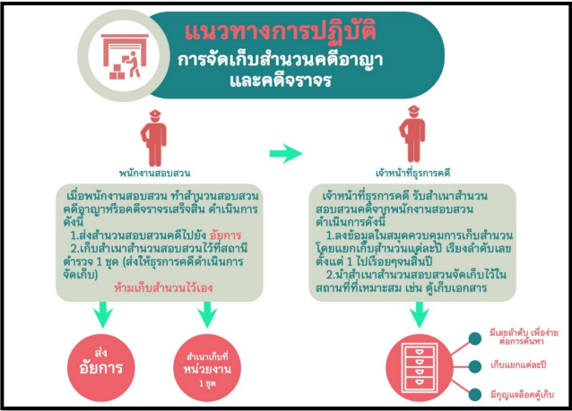

ปัจจัยที่ทำให้ประสบความสำเร็จ(Key Success Factor)ในการดูแลรักษาครุภัณฑ์ของสถานีตำรวจภูธรวังตะเฆ่
1. ทำการปรับปรุงระเบียนครุภัณฑ์ให้ตรงตามปัจจุบัน จากการซ่อม เปลี่ยนหรือติดตั้งทำการ
2. จัดทำระบบระเบียนสำหรับจัดเก็บข้อมูลต่างของครุภัณฑ์
3. ติดสติกเกอร์ป้ายกำกับครุภัณฑ์ให้ชัดเจน
4. จัดสรรพื้นที่ที่ปลอดสำหรับเก็บครุภัณฑ์เตรียมแทงจำหน่าย
5. จัดเก็บครุภัณฑ์เป็นหมวดไม่ปนกันระหว่างรอซ่อมกับชำรุดไม่ลงโปรแกรมที่มีความเสี่ยงต่อไวรัสและ สปายแวร์
6. จดบันทึกข้อมูลเมื่อซ่อมหรือเปลี่ยนแปลงหรือติดตั้งครุภัณฑ์
7. สร้างวินัยและนิสัย เกี่ยวกับการจัดการและดูแลรักษาครุภัณฑ์หน่วยงาน
8. มีผู้ดูแลรับผิดชอบครุภัณฑ์แต่ละหน่วยงาน
9. มีการสำรวจครุภัณฑ์อยู่เสมอ
10. ทำ 5 ส ครุภัณฑ์ของสถานีตำรวจภูธรวังตะเฆ่

มาตรการในการปิด-เปิดสถานที่เก็บอาวุธปืนและกระสุนปืนคงคลังของทางราชการ
*******************
1. แนวความคิด
เพื่อเป็นการป้องกันไม่ให้อาวุธปืนของทางราชการเกิดการชำรุด สูญหาย ซึ่งอาจเกิดจากความประมาทเลินเล่อหรือโดยเจตนาของเจ้าหน้าที่ผู้รับผิดชอบเป็นจำนวนมากซึ่งก่อให้เกิดความเสียหายแก่ทางราชการ ดังนั้นเพื่อให้การปฏิบัติเกี่ยวกับอาวุธปืนทางราชการของสถานีตำรวจภูธรวังตะเฆ่ เป็นไปด้วยความเรียบร้อยบรรลุผลตามความมุ่งหมายของทางราชการ จึงกำหนดมาตรการในการปิด – เปิด สถานที่เก็บอาวุธปืนและกระสุนปืนคงคลังของทางราชการ เพื่อให้เจ้าหน้าที่ที่เกี่ยวข้องกับการใช้อาวุธปืนของทางราชการ ตลอดจนผู้บังคับบัญชา สามารถตรวจสอบการปฏิบัติเกี่ยวกับการเบิก-จ่ายอาวุธปืนของทางราชการ ให้ถูกต้องตามระเบียบการตำรวจไม่เกี่ยวกับคดี ลักษณะที่ 34 (เดิม) บทที่ 8 คำแนะนำการรักษาคลังและพัสดุ
2. วัตถุประสงค์
1.) เพื่อให้การเบิก-จ่ายอาวุธปืน กระสุนปืนของทางราชการให้ถูกต้องตามระเบียบฯ
2.) เพื่อให้มีฐานข้อมูลสำหรับการตรวจสอบวัน เวลาในการการเบิก-จ่ายอาวุธปืน และกระสุนปืนของทางราชการ หากมีกรณีอาวุธปืนชำรุดหรือสูญหาย
3.) เพื่อให้อาวุธปืนและกระสุนปืนของทางราชการมีอายุการใช้งานได้ยาวนานและอยู่ในสภาพเรียบร้อยสมบูรณ์สามารถใช้การได้
3. เวลาปิด – เปิด สถานที่เก็บอาวุธปืนและกระสุนปืนคงคลังของทางราชการ
1.) ตั้งแต่เวลา 08.30 น. – 16.30 น.ของวันทำการในกรณีที่จะต้องแจกจ่ายอาวุธปืน กระสุนปืนให้กับข้าราชการตำรวจ ที่ได้รับอนุญาตเบิกไปใช้ในการปฏิบัติหน้าที่ราชการหรือรับคืนอาวุธปืน กระสุนปืนจากข้าราชการตำรวจที่มีความประสงค์จะส่งคืน
2.) หากมีกรณีจำเป็นอย่างอื่นนอกเหนือจากเวลาตามข้อ 1.) ต้องได้รับอนุญาตจากผู้กำกับการสถานีตำรวจภูธรวังตะเฆ่ จึงจะสามารถ ปิด- เปิด สถานที่เก็บอาวุธปืนและกระสุนปืนคงคลังได้
3.) ในการปิด - เปิด สถานที่เก็บอาวุธปืนและกระสุนปืนคงคลังเจ้าหน้าที่ผู้รับผิดชอบจะต้องจัดทำบันทึกการดำเนินการทุกครั้งและในการเก็บรักษาอาวุธปืนและกระสุนปืนของทางราชการให้ถือปฏิบัติตามประมวลระเบียบการตำรวจไม่เกี่ยวกับคดี ลักษณะที่ 34 (เดิม) บทที่ 8 คำแนะนำการรักษาคลังและพัสดุอย่างเคร่งครัด
4. การจัดทำข้อมูลอาวุธปืนและกระสุนปืนคงคลัง
เจ้าหน้าที่พัสดุมีอำนาจหน้าที่ ดังนี้
1.) จัดทำสถานเก็บรักษาอาวุธปืน กระสุนปืนให้เป็นสัดส่วน มั่นคงปลอดภัย
2.) จัดทำข้อมูลรายละเอียดอาวุธปืนทุกชนิดที่อยู่ในความรับผิดชอบตามแบบฟอร์มที่สำนักงานส่งกำลังบำรุง (สกบ.) กำหนด พร้อมทั้งลงข้อมูลในระบบฐานข้อมูล POLIS ให้เรียบร้อย
3.) จัดทำสมุดบันทึกการดำเนินการทุกครั้งที่มีการปิด - เปิด สถานที่เก็บรักษาอาวุธปืนและเครื่องกระสุนปืน
4.) แจกจ่ายอาวุธปืนและกระสุนปืนให้กับข้าราชการตำรวจที่ได้รับอนุญาตให้เบิกอาวุธปืนและกระสุนปืนไปใช้ในราชการในช่วงเวลาที่กำหนด
5.) ในการจ่ายอาวุธปืนและกระสุนปืนของทางราชการทุกครั้งเจ้าหน้าที่พัสดุจะต้องทำสำเนาหลักฐานการจ่ายอาวุธปืนแต่ละกระบอกให้ผู้เบิกฯ เพื่อใช้เป็นหลักฐานในการแสดงการครอบครองอาวุธปืน ให้แก่หน่วยงานอื่นได้ โดยให้ถือปฏิบัติตามระเบียบโดยเคร่งครัด
6.) เมื่อปรากฏว่ามีกรณีอาวุธปืนและเครื่องกระสุนปืนของทางราชการเกิดการชำรุดสูญหายหรือใช้การไม่ได้ ให้เจ้าหน้าที่พัสดุรายงานให้ผู้บังคับบัญชาทราบตามลำดับชั้นโดยเร็ว
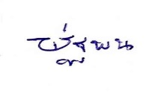
7.) เก็บรักษากุญแจ และดูแลสถานที่เก็บรักษาอาวุธปืนและเครื่องกระสุนปืนคงคลังของสถานีตำรวจภูธรวังตะเฆ่ ให้เป็นไปตามระเบียบฯ โดยเคร่งครัด

พ.ต.อ.
(พัฐพน ศิริวัฒน์)
ผู้กำกับการสถานีตำรวจภูธรวังตะเฆ่

